ข้อมูล ณ วันที่ 31 ธันวาคม 2567
รายงานการปฏิบัติราชการประจำเดือน ธันวาคม
ประจำปีงบประมาณ พ.ศ. 2567
ตรวจคนเข้าเมืองจังหวัดประจวบคีรีขันธ์

5 ธันวาคม 2567
เมื่อวันที่ 5 ธ.ค.2567 วันชาติ และวันพ่อแห่งชาติ ข้าราชการตำรวจ ตม.จว.ประจวบคีรีขันธ์ ร่วมพิธีวางพุ่มดอกไม้ฯ ถวายเป็นพระราชกุศล เนื่องในวันคล้ายวันพระบรมราชสมภพ พระบาทสมเด็จพระบรมชนกาธิเบศร มหาภูมิพลอดุลยเดชมหาราช บรมนาถบพิตรวันชาติ และวันพ่อแห่งชาติ 5 ธ.ค.2567 ณ บริเวณลานอเนกประสงค์ ศาลากลางจังหวัดประจวบคีรีขันธ์

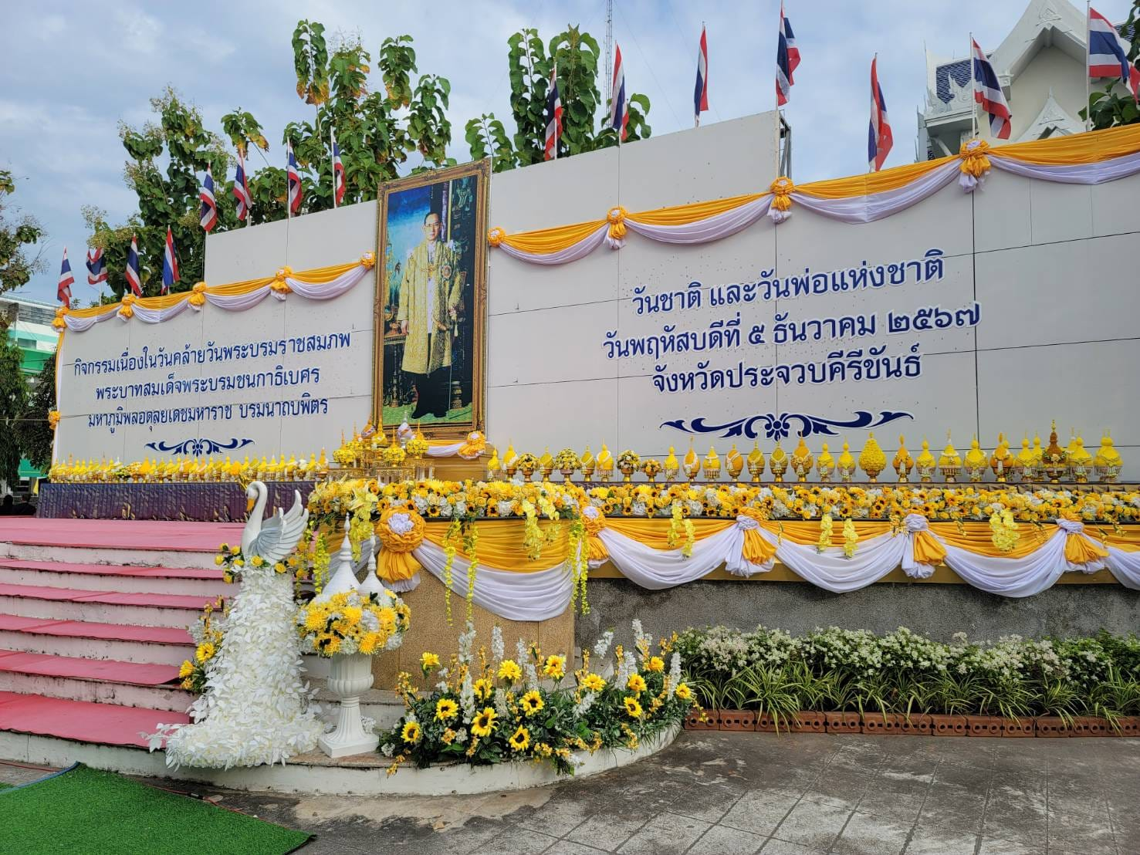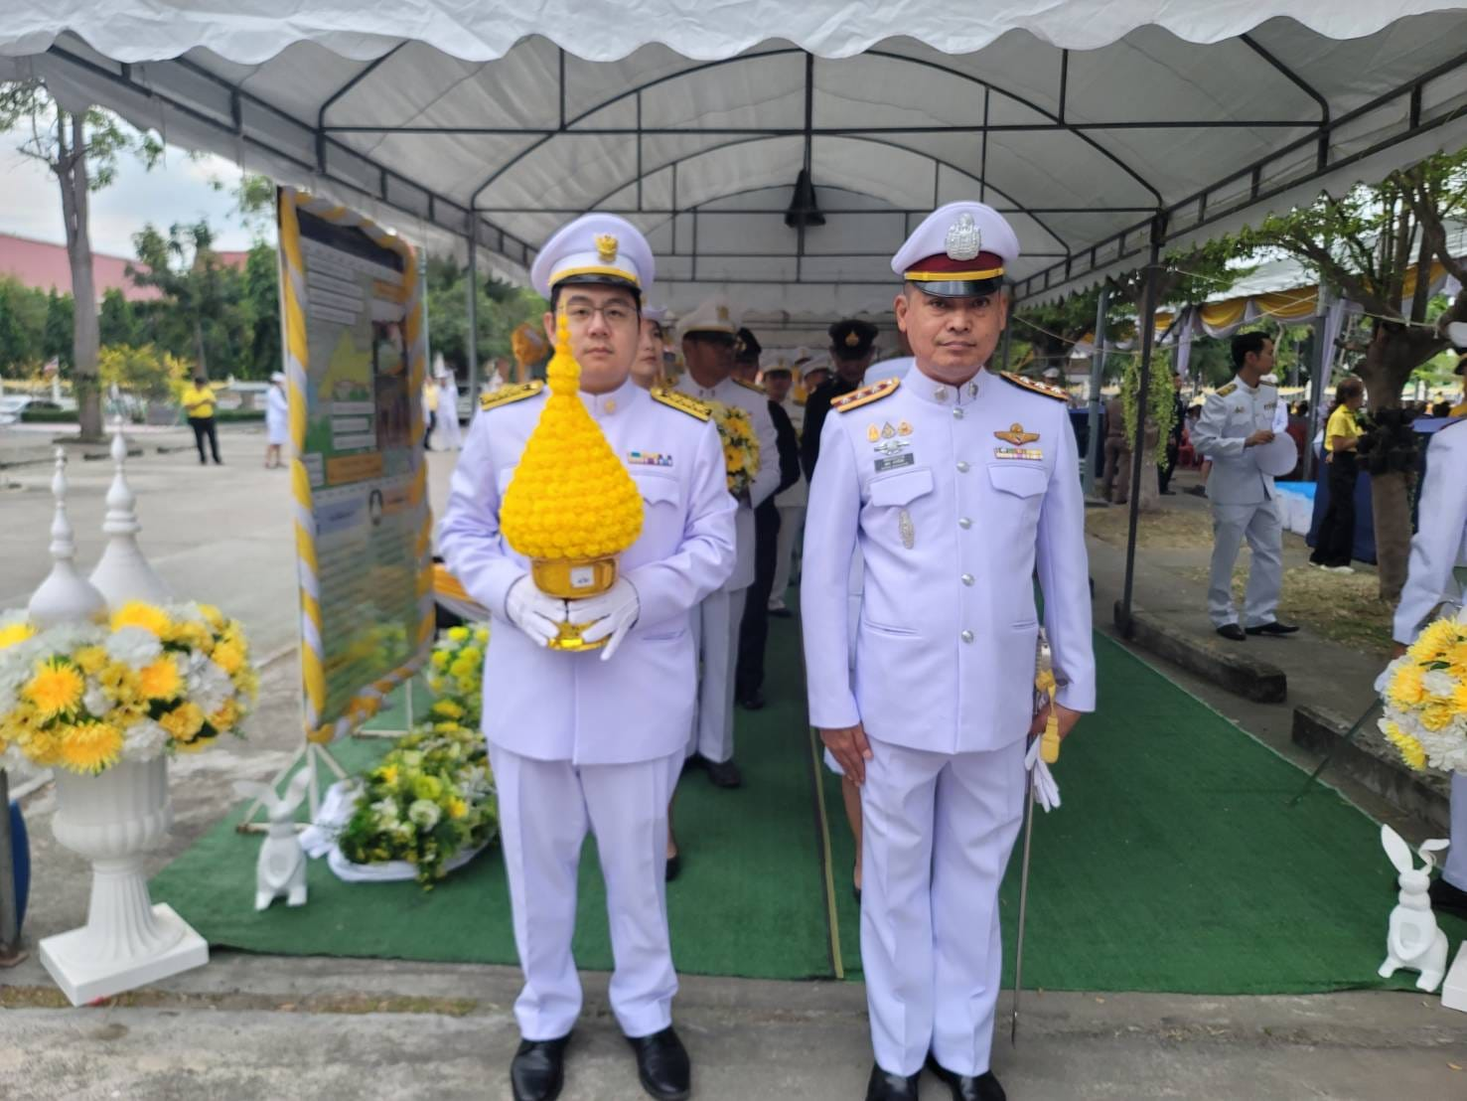

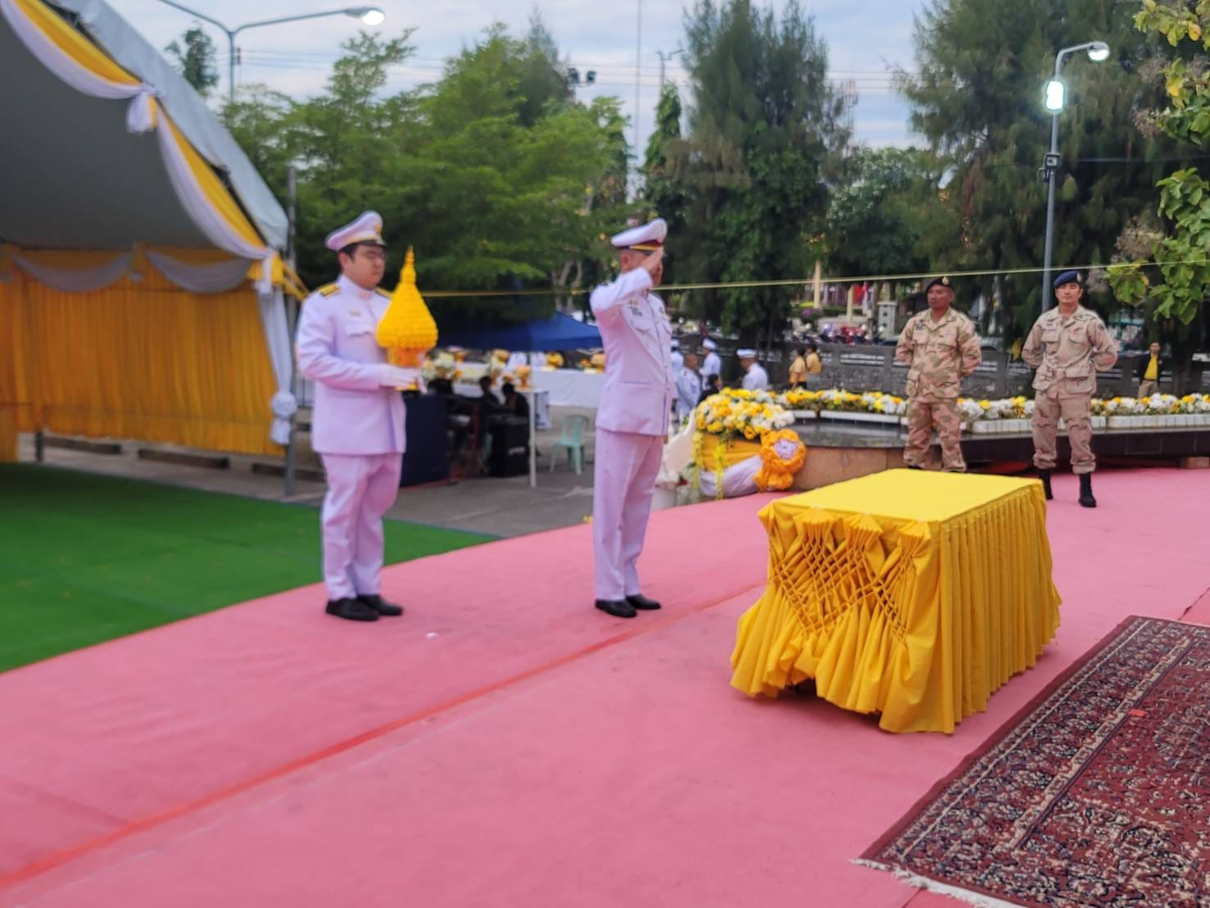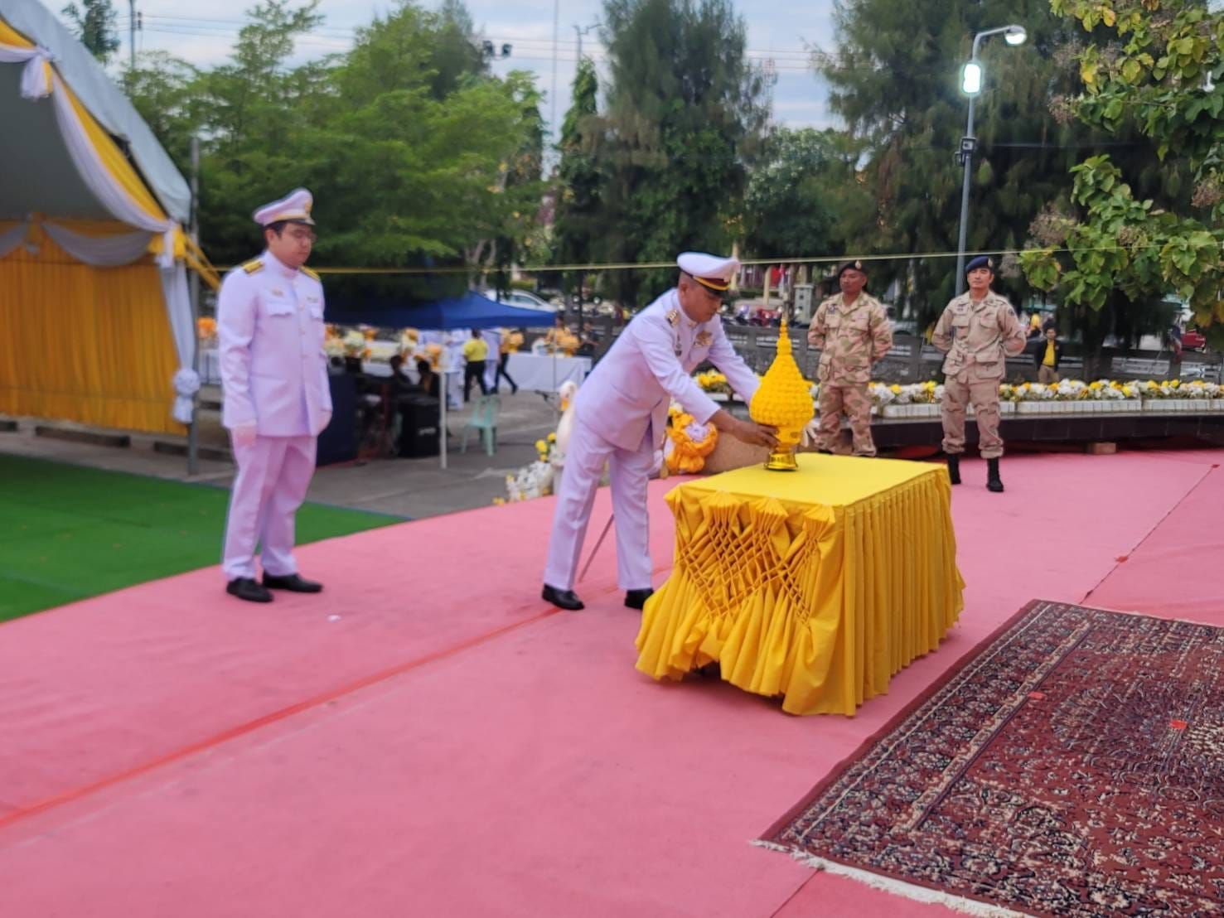

5 ธันวาคม 2567
เมื่อวันที่ 5 ธ.ค.2567 วันชาติและวันพ่อแห่งชาติ ข้าราชการตำรวจ ตม.จว.ประจวบคีรีขันธ์ ร่วมพิธีสวดพระพุทธมนต์ และพิธีทำบุญตักบาตร ถวายเป็นพระราชกุศล เนื่องในวันคล้ายวันพระบรมราชสมภพ พระบาทสมเด็จพระบรมชนกาธิเบศร มหาภูมิพลอดุลยเดชมหาราช บรมนาถบพิตร ณ บริเวณลานอเนกประสงค์ ศาลากลางจังหวัดประจวบคีรีขันธ์

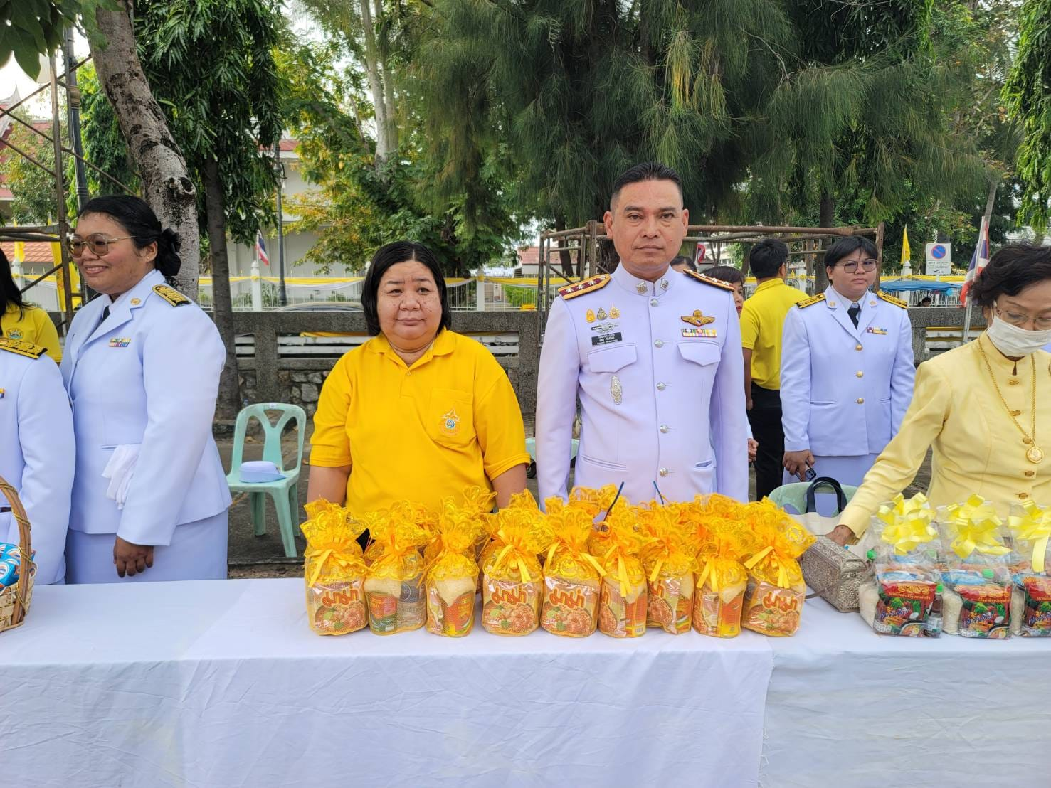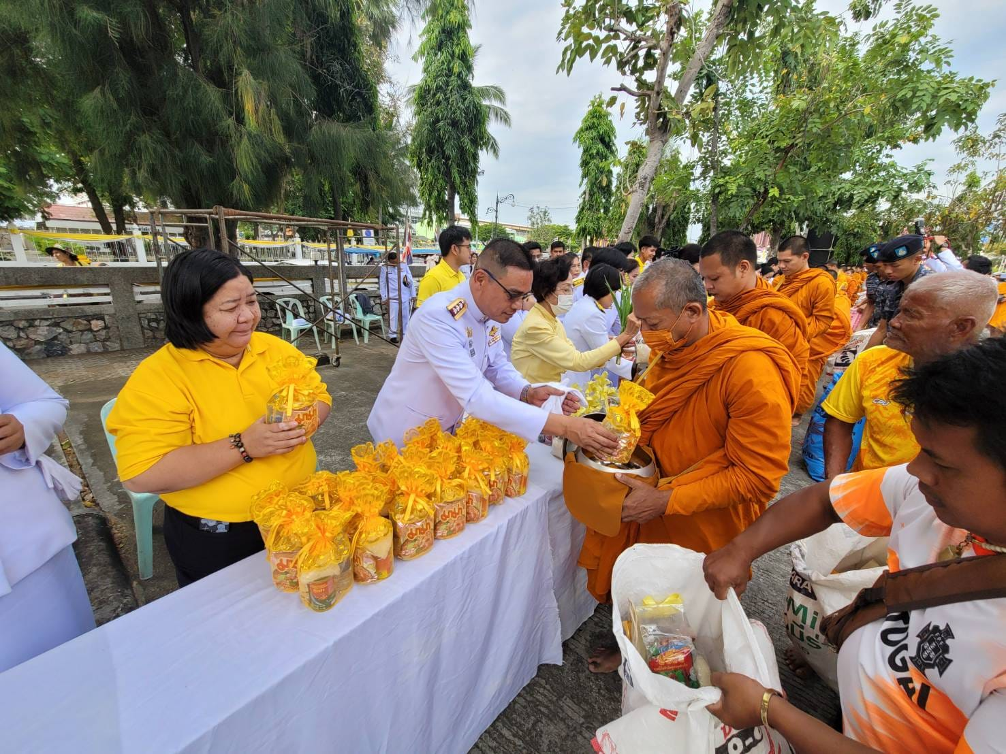

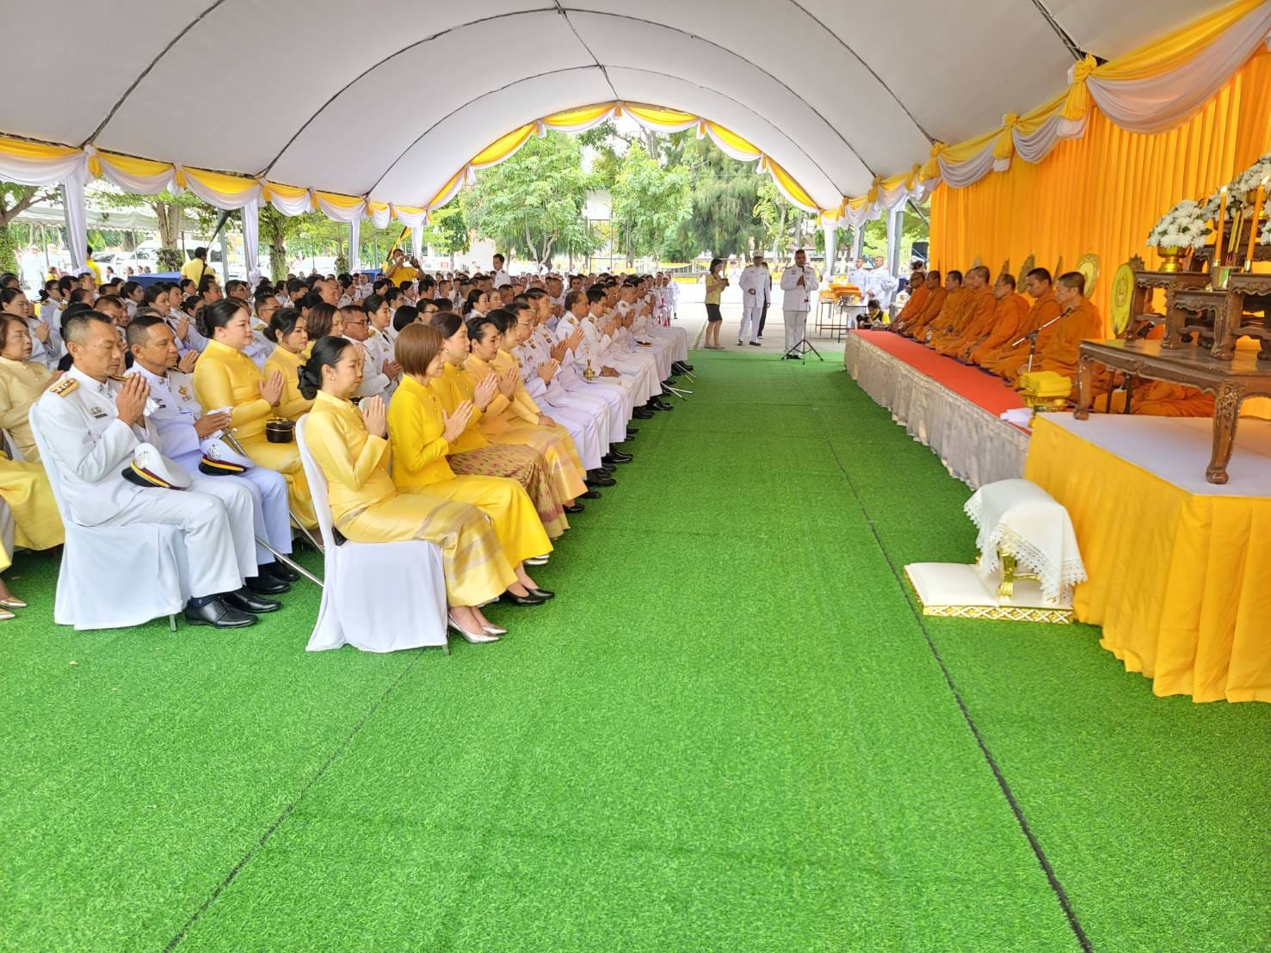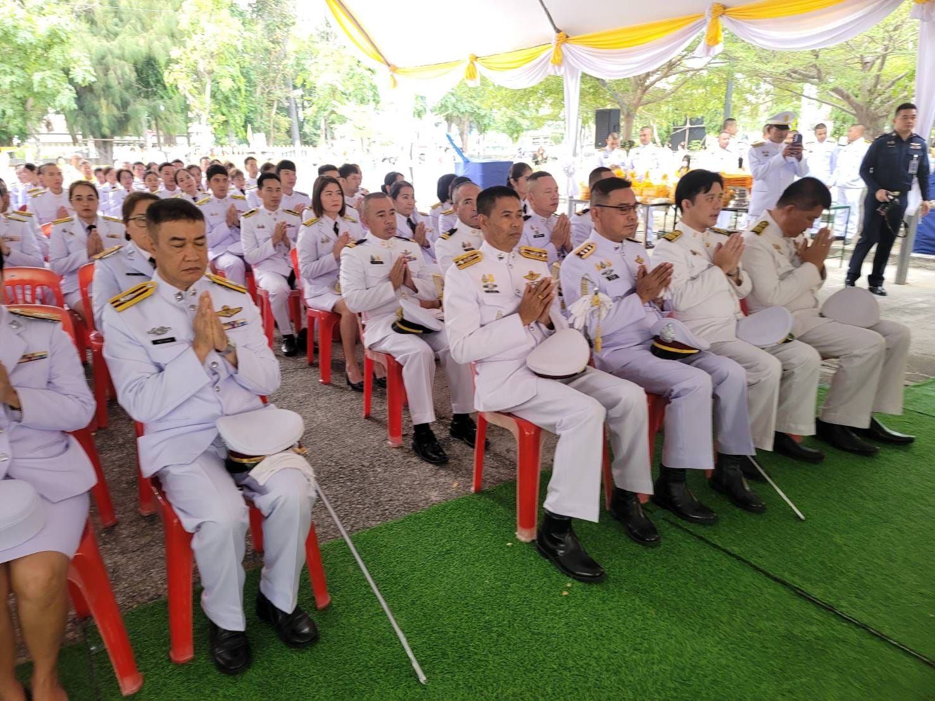

7 ธันวาคม 2567
เมื่อวันที่ 7 ธ.ค.2567 ข้าราชการตำรวจ ตม.จว.ประจวบคีรีขันธ์ ร่วมพิธีถวายพระพรชัยมงคล เนื่องในวันคล้ายวันประสูติสมเด็จพระเจ้าลูกเธอ เจ้าฟ้าพัชรกิติยาภา นเรนทิราเทพยวดี กรมหลวงราชสาริณีสิริพัชร มหาวัชรราชธิดา 7 ธ.ค.2567 ณ บริเวณลานอเนกประสงค์ ศาลากลางจังหวัดประจวบคีรีขันธ์

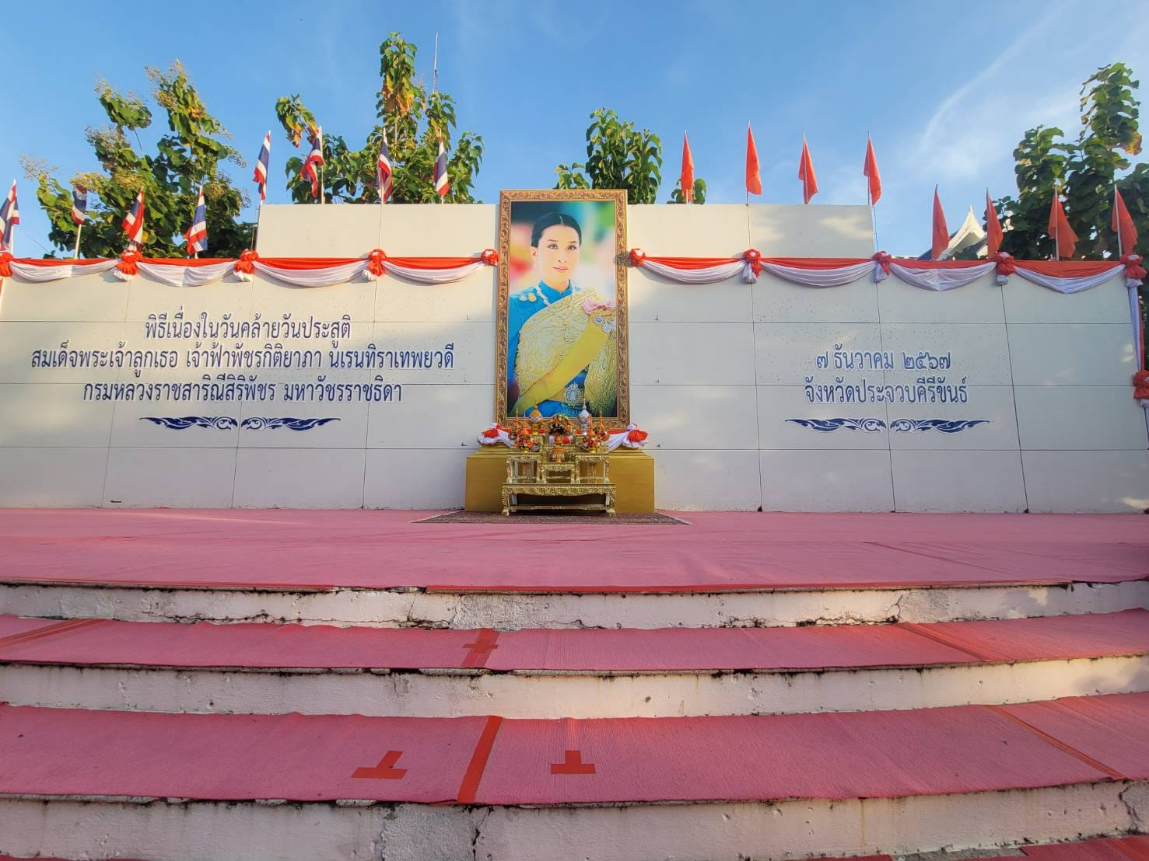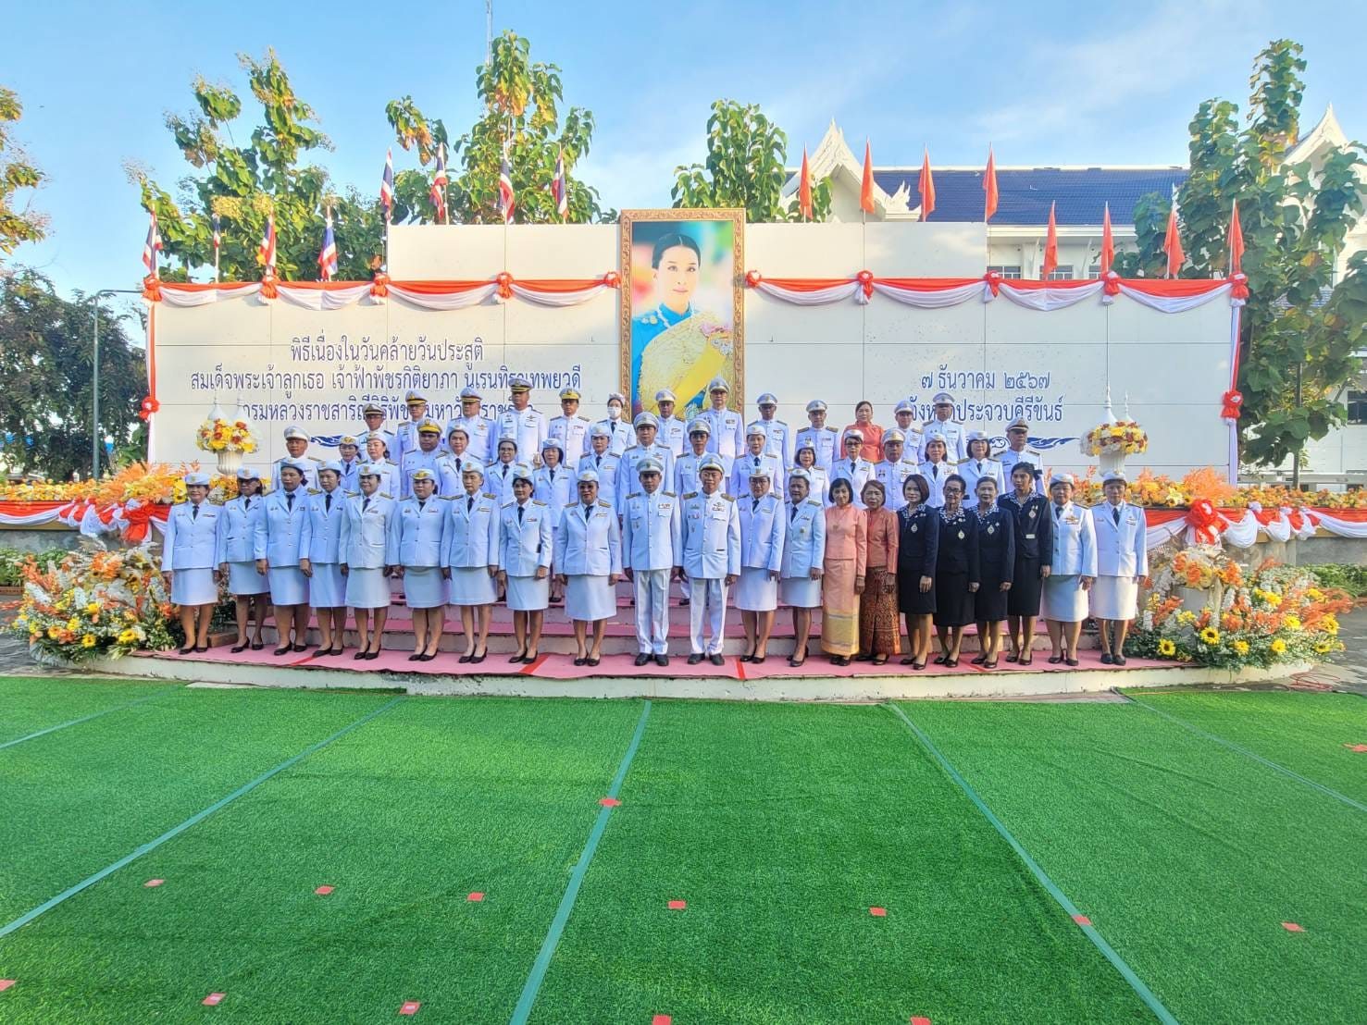

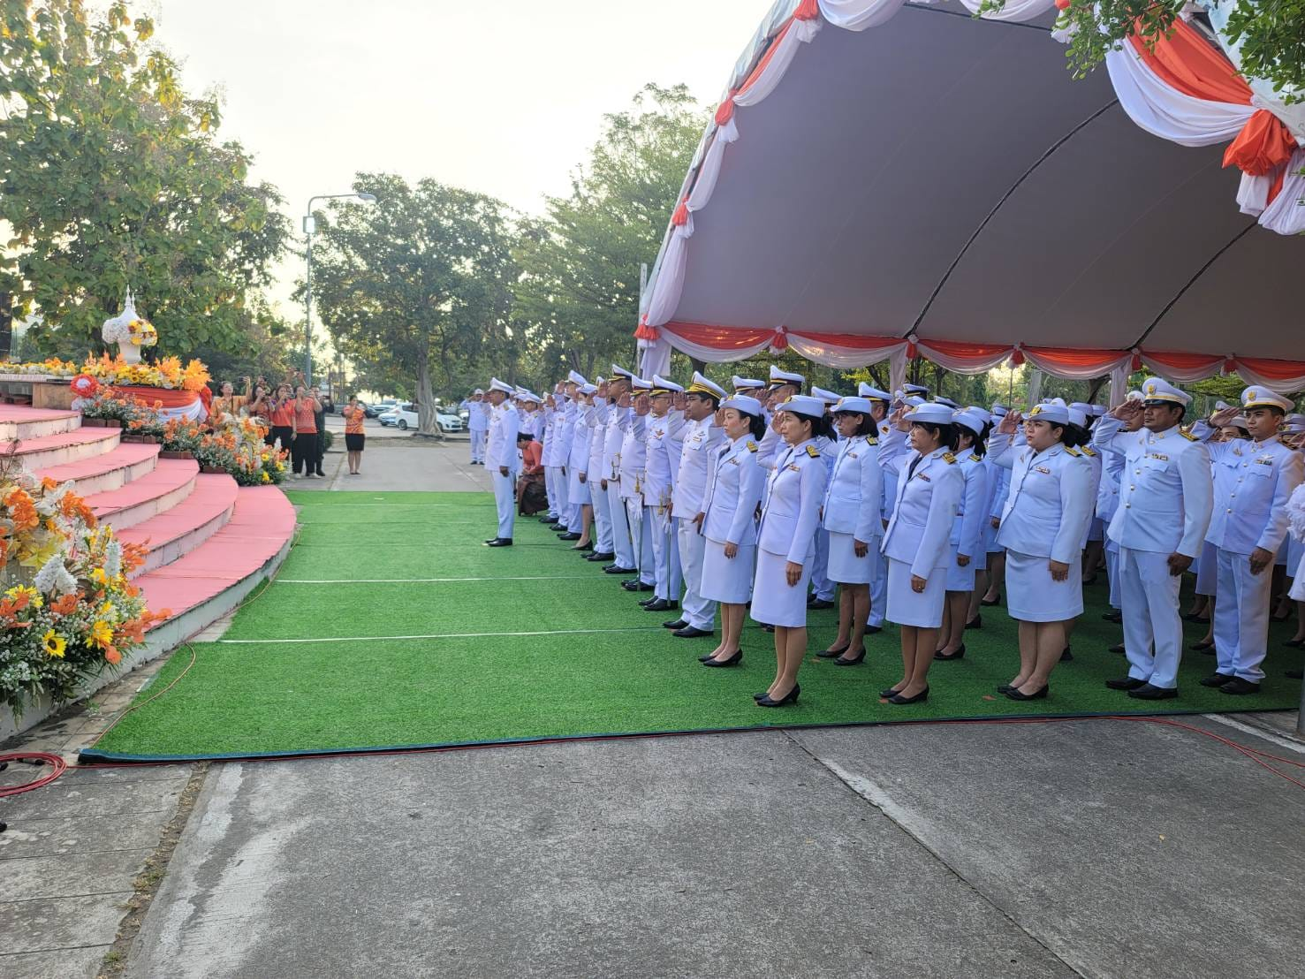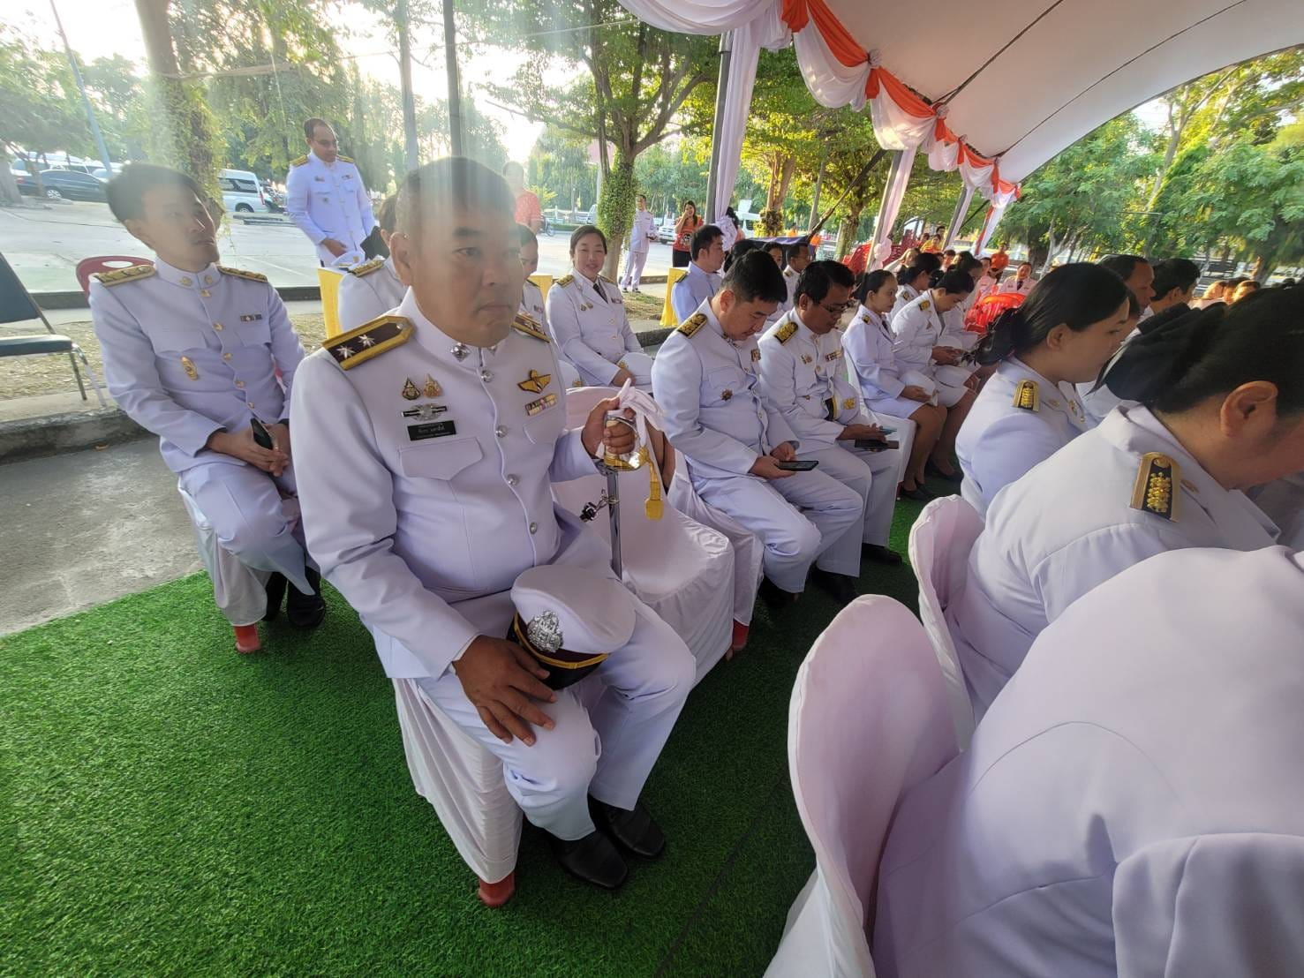

7 ธันวาคม 2567
เมื่อวันที่ 7 ธ.ค.2567 ข้าราชการตำรวจ ตม.จว.ประจวบคีรีขันธ์ ร่วมพิธีตักบาตรถวายพระราชกุศล เนื่องในวันคล้ายวันประสูติสมเด็จพระเจ้าลูกเธอ เจ้าฟ้าพัชรกิติยาภา นเรนทิราเทพยวดี กรมหลวงราชสาริณีสิริพัชร มหาวัชรราชธิดา 7 ธ.ค.2567 ณ บริเวณลานอเนกประสงค์ ศาลากลางจังหวัดประจวบคีรีขันธ์

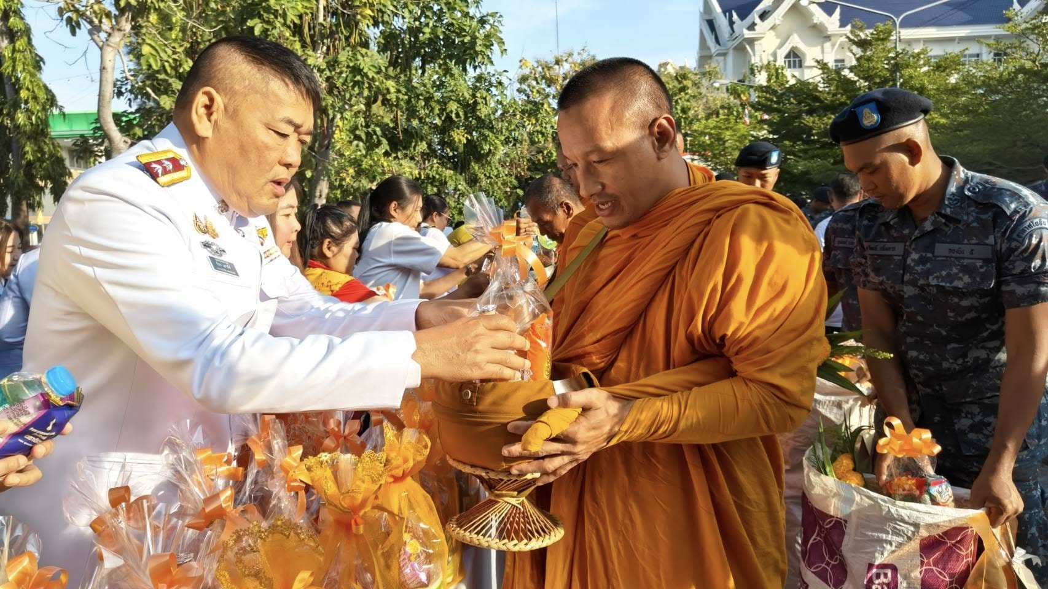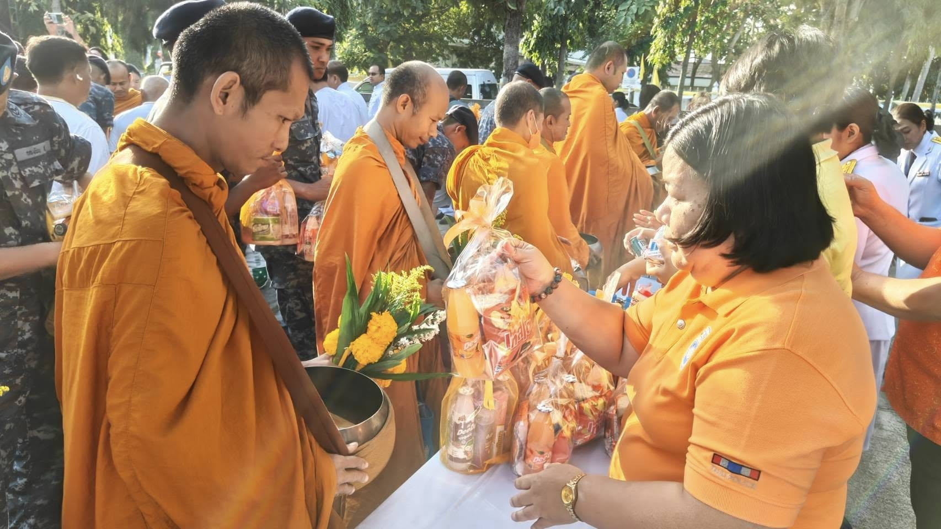

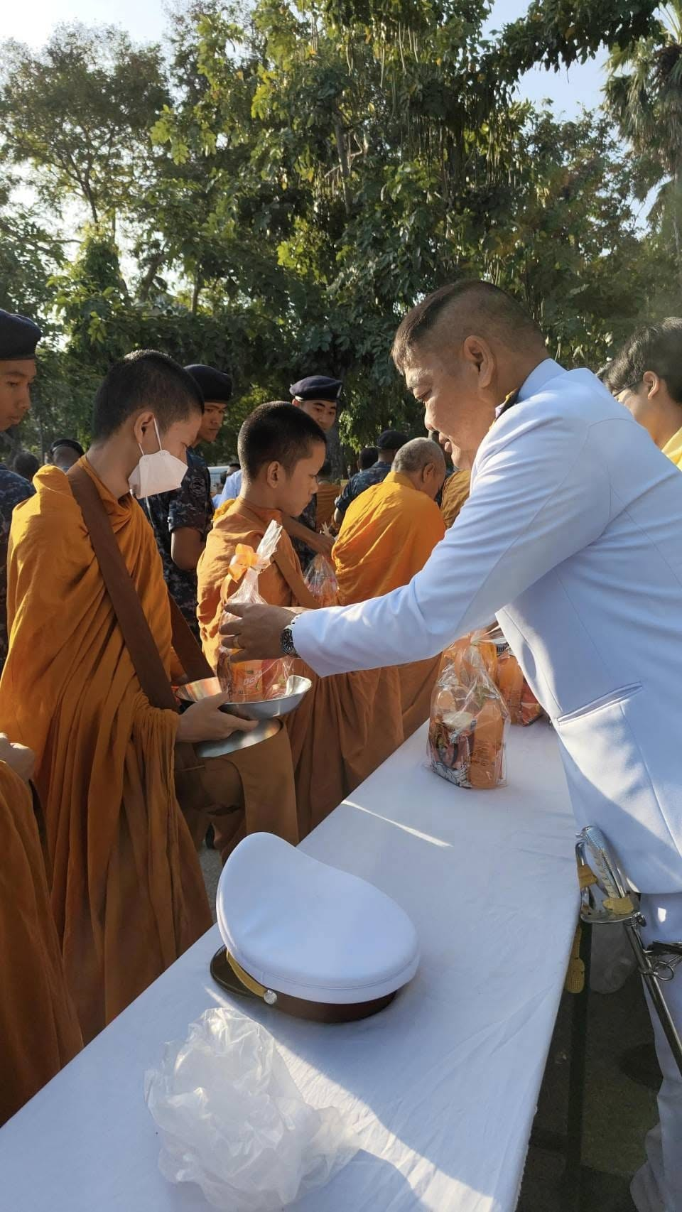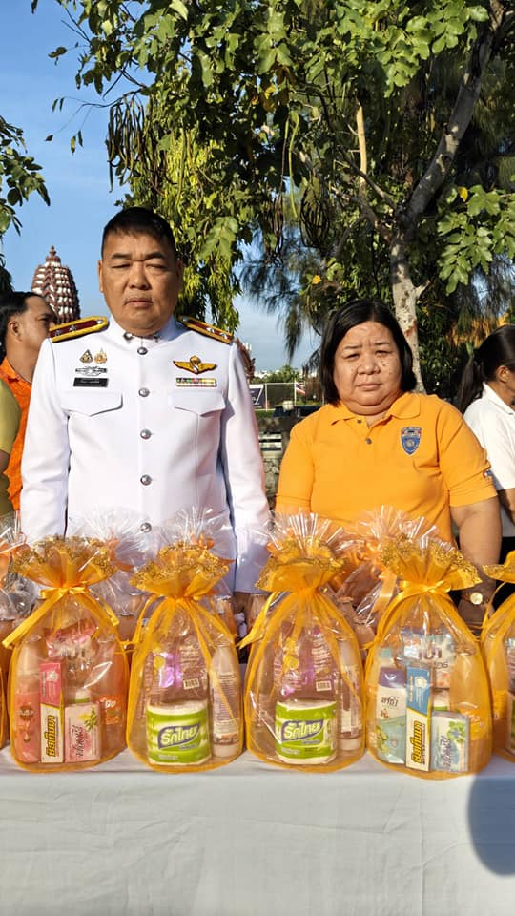

9 ธันวาคม 2567
เมื่อวันที่ 9 ธ.ค.2567 เศรษฐภัทร ณ สงขลาผกก.ฯ รรท.ผกก.ตม.จว.ประจวบคีรีขันธ์ เข้าร่วมประชุมเตรียมความพร้อมในการรักษาความปลอดภัย และอำนวยความสะดวกการจราจรนายกรัฐมนตรี กรณีพรรคเพื่อไทยจัดโครงการเสริมศักยภาพ สส. และบุคลากรทางการเมือง ในวันที่ 13 -14 ธ.ค.2567 ณ โรงแรมอินเตอร์คอนติเนตัลหัวหิน อ.หัวหิน จว.ประจวบคีรีขันธ์ โดยมี รอง ผบช.ภ.7 เป็นประธานการประชุม พร้อมหน่วยงานตำรวจในพื้นที่เข้าร่วมประชุม ณ ห้องประชุม สภ.หัวหิน.

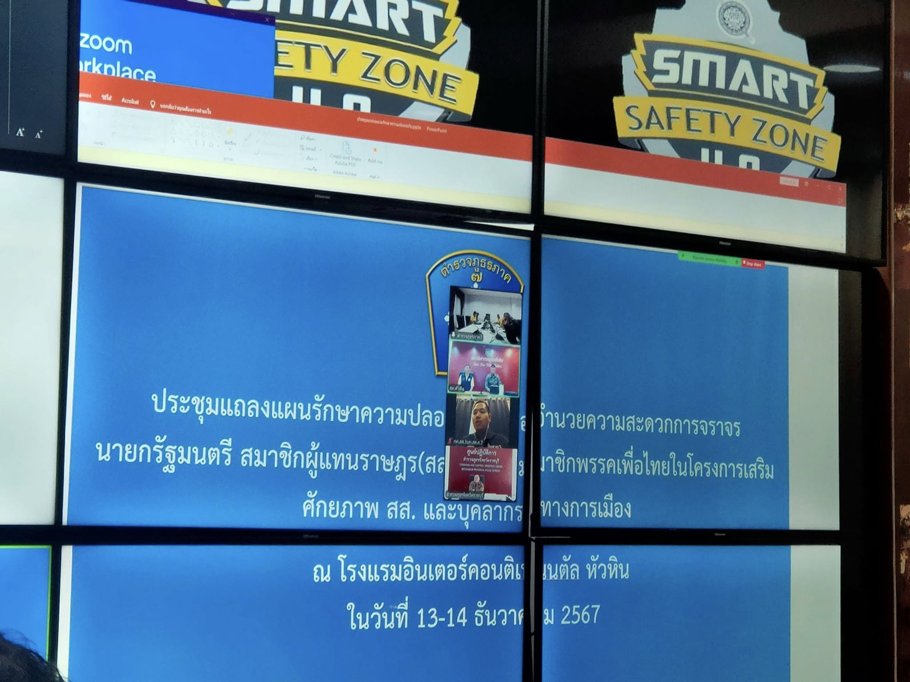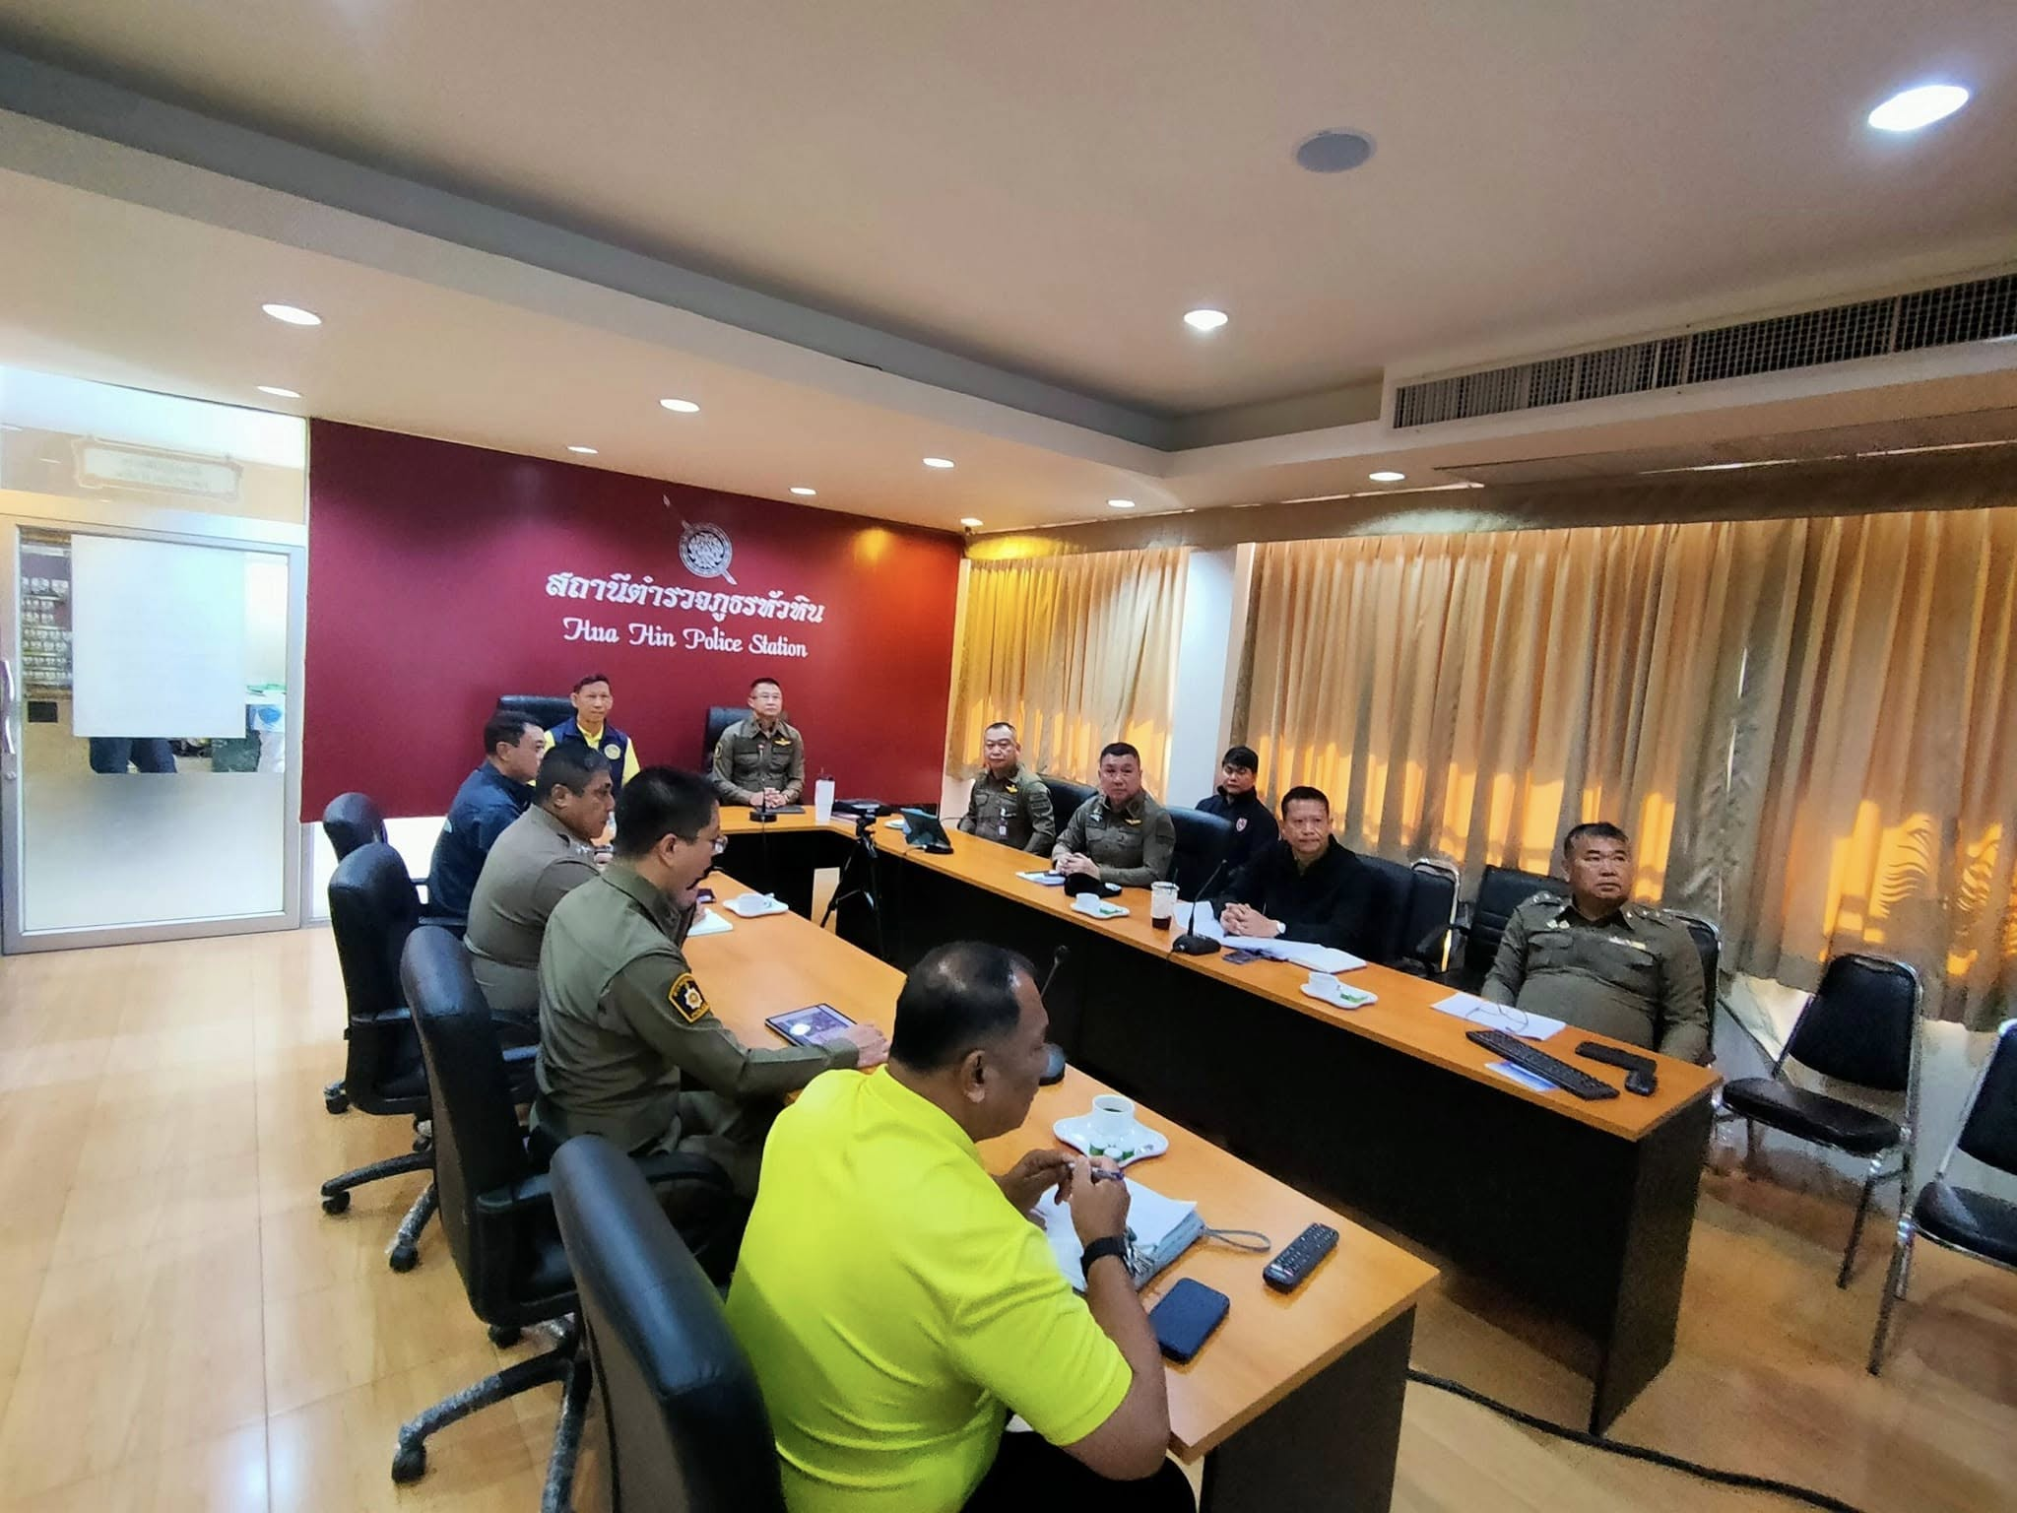

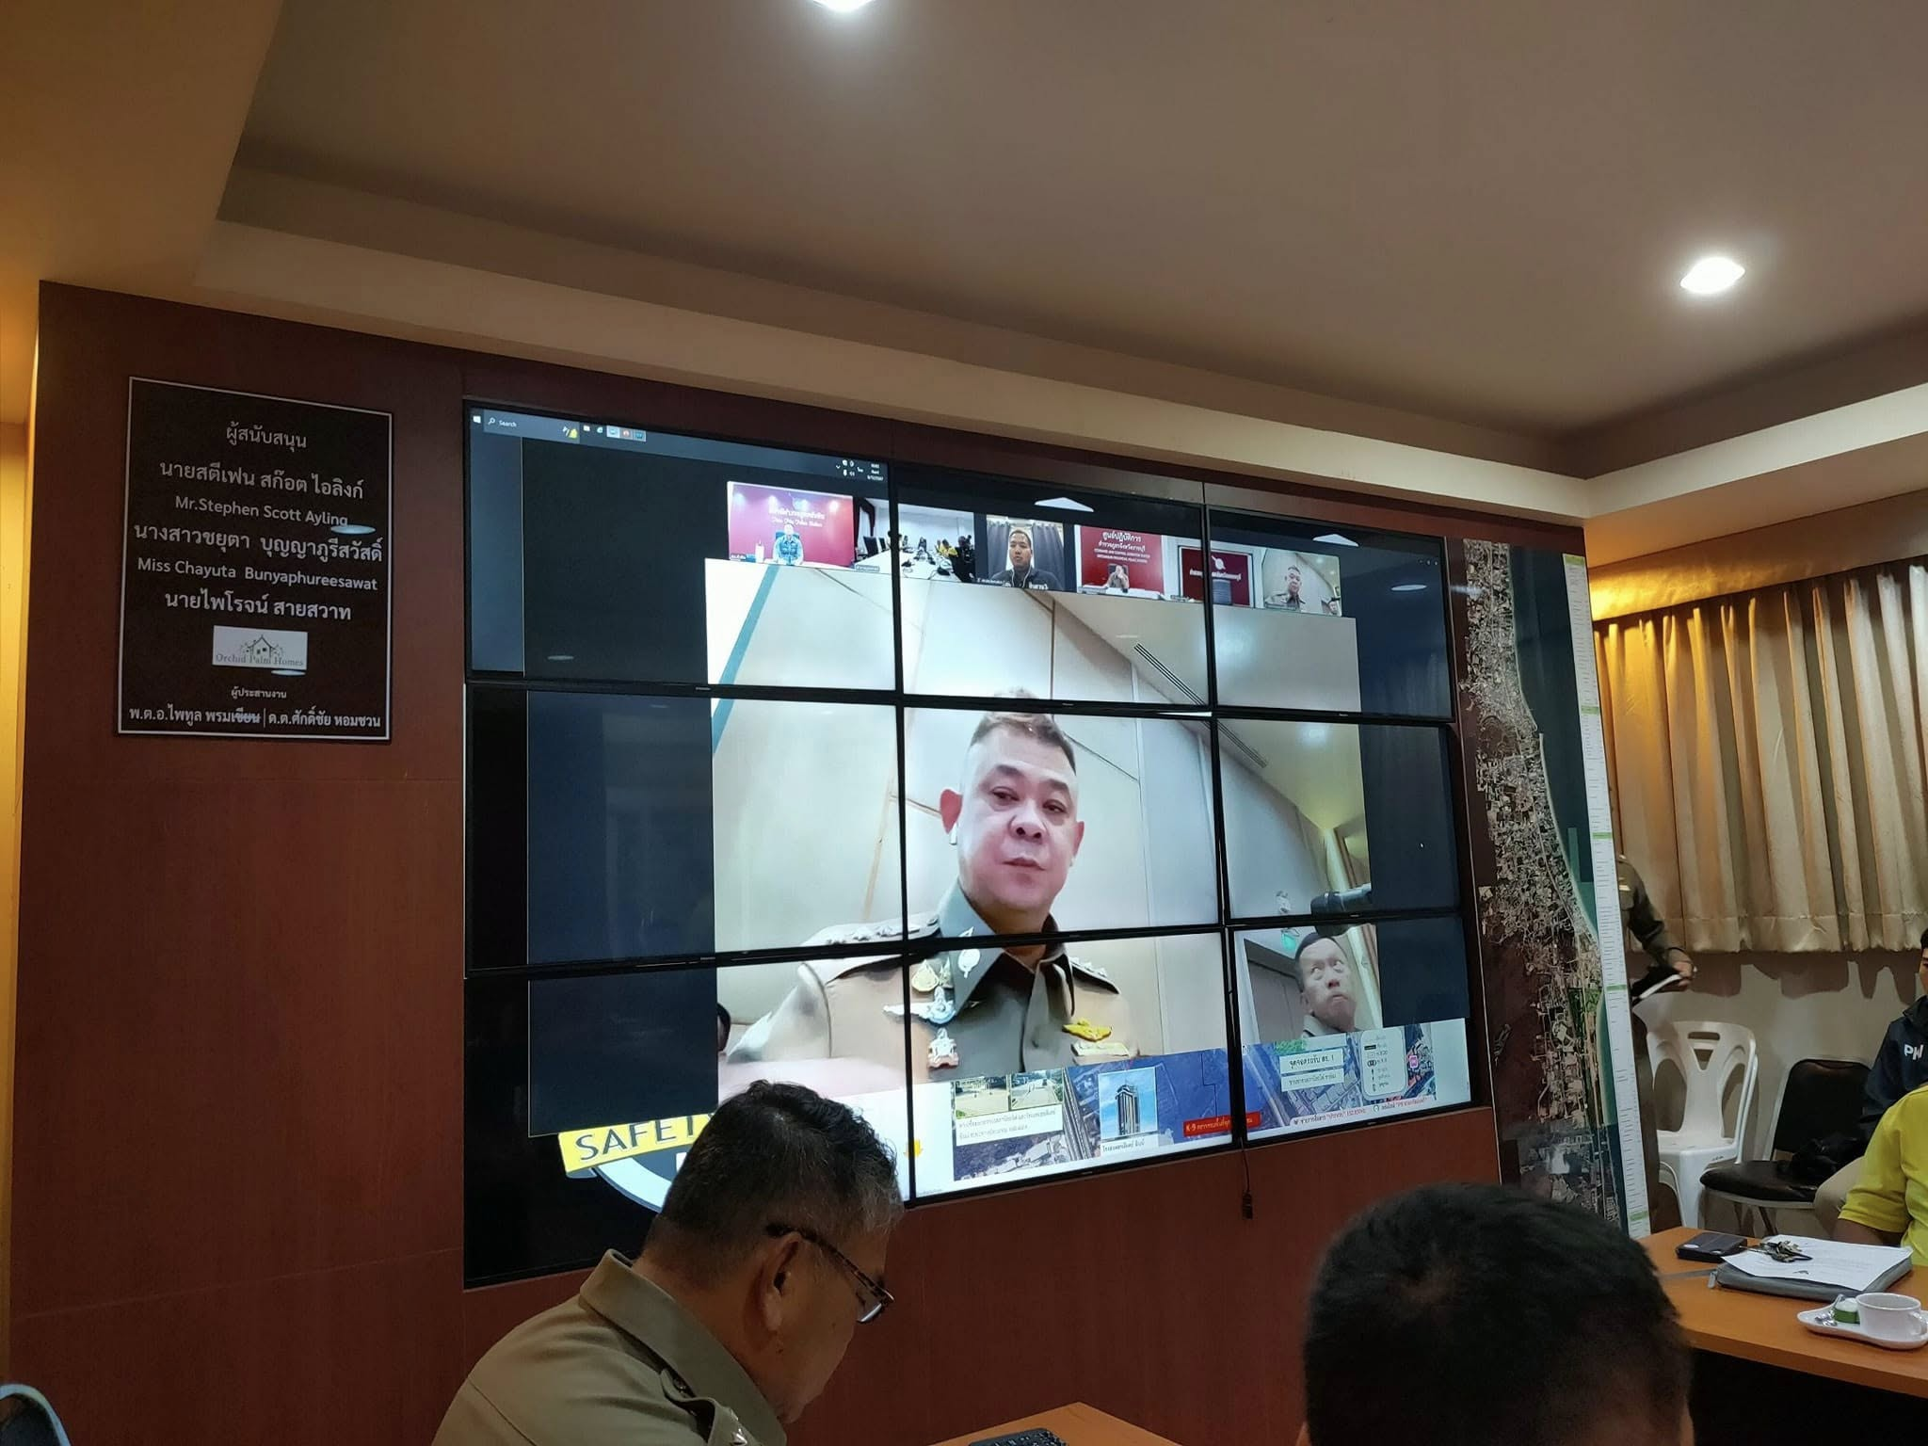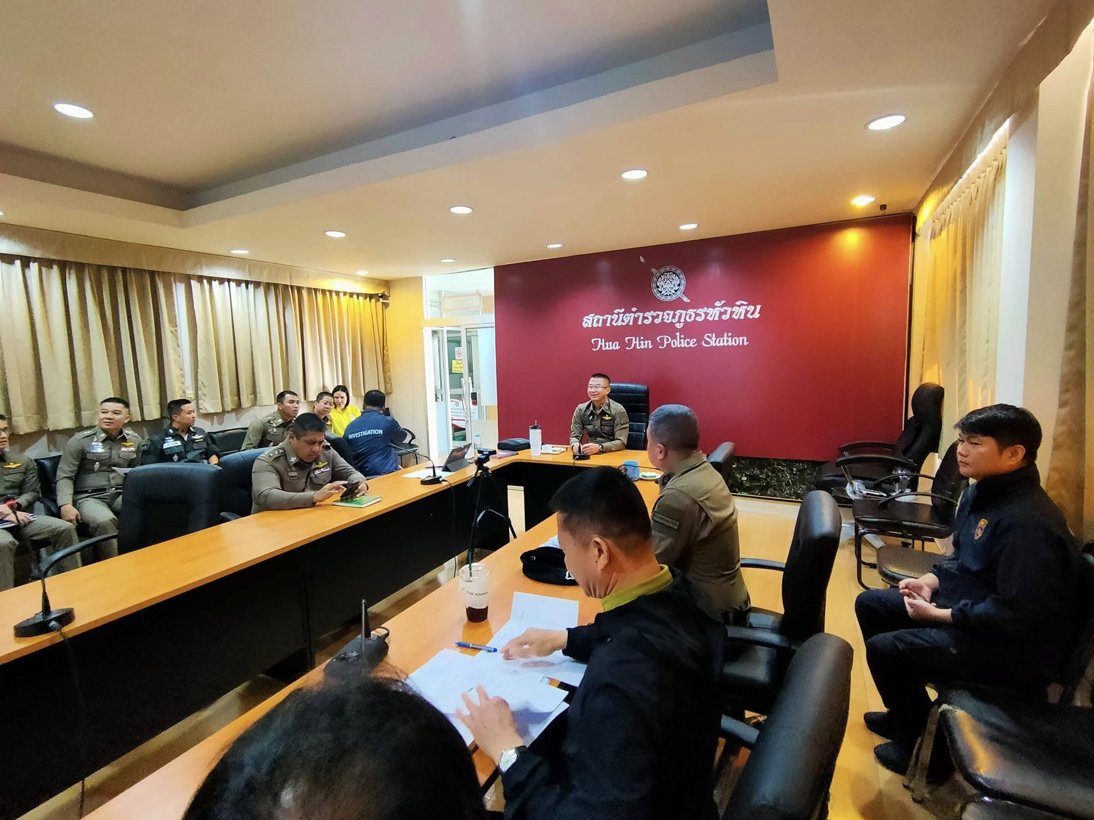

9 ธันวาคม 2567
เมื่อวันที่ 9 ธ.ค.2567 ตม.จว.ประจวบคีรีขันธ์ เข้าร่วมวันต่อต้านคอร์รัปชันสากล (ประเทศไทย) ภายใต้แนวคิด “FIGHT AGAINST CORRUPTION สู้ให้สุด หยุดการโกง”ณ ห้องประชุมเกาะหลัก ชั้น ๕ ศาลากลางจังหวัดประจวบคีรีขันธ์

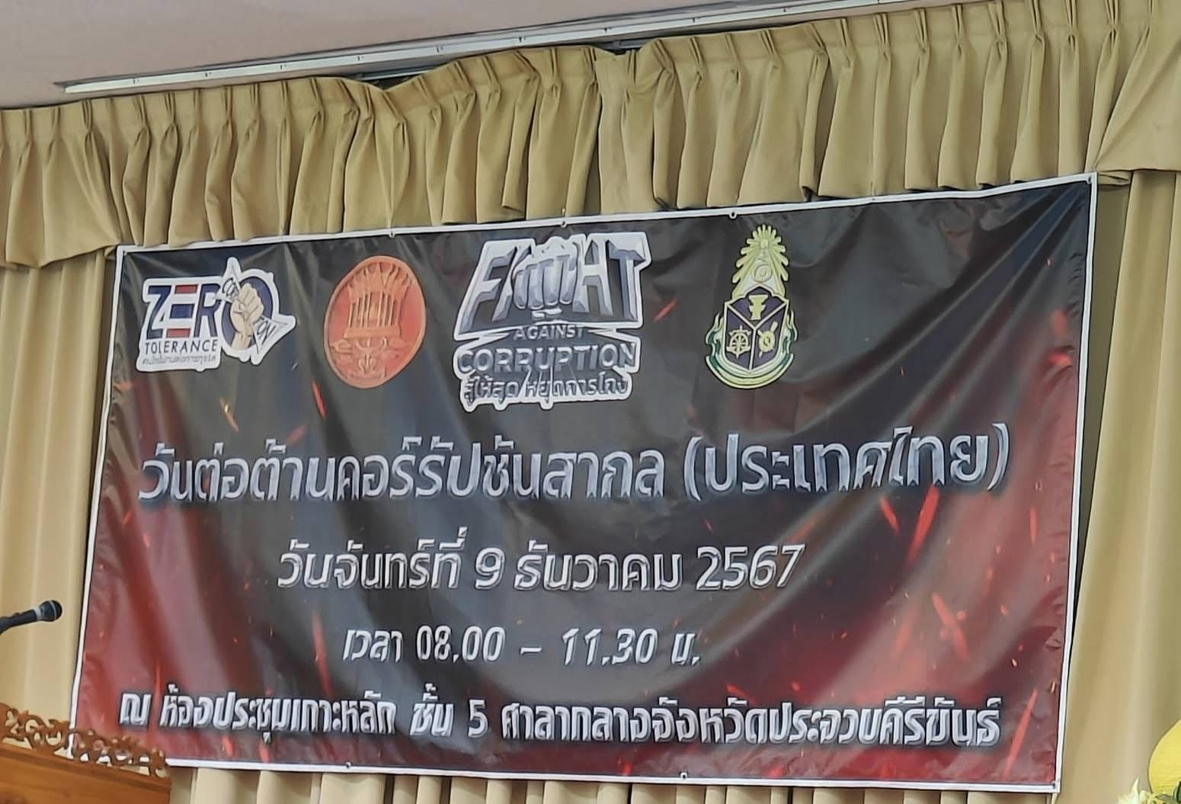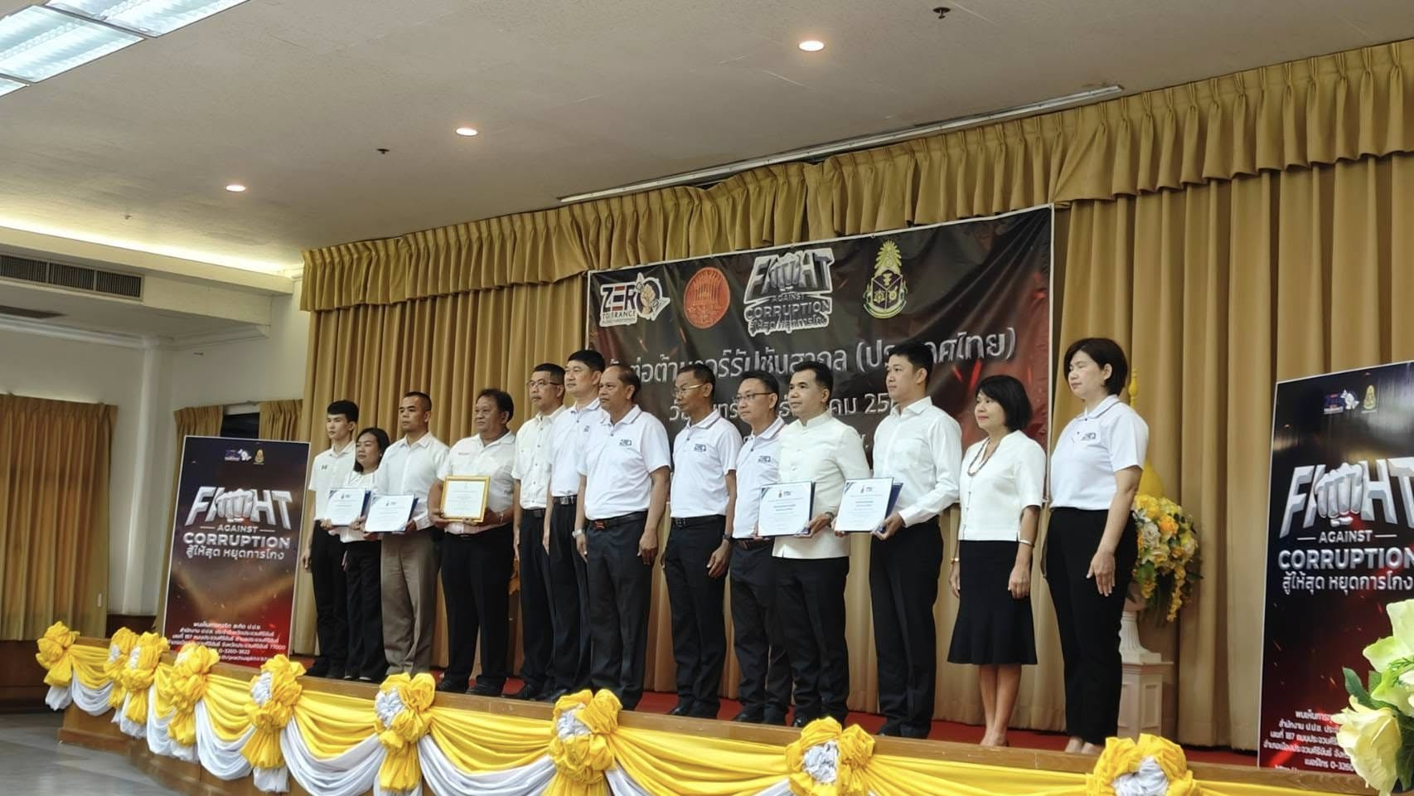

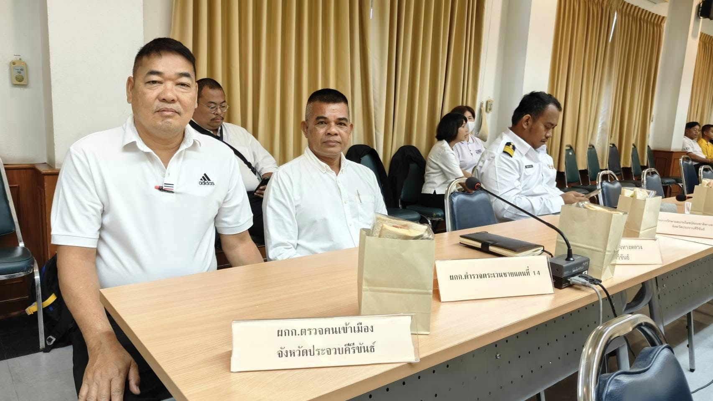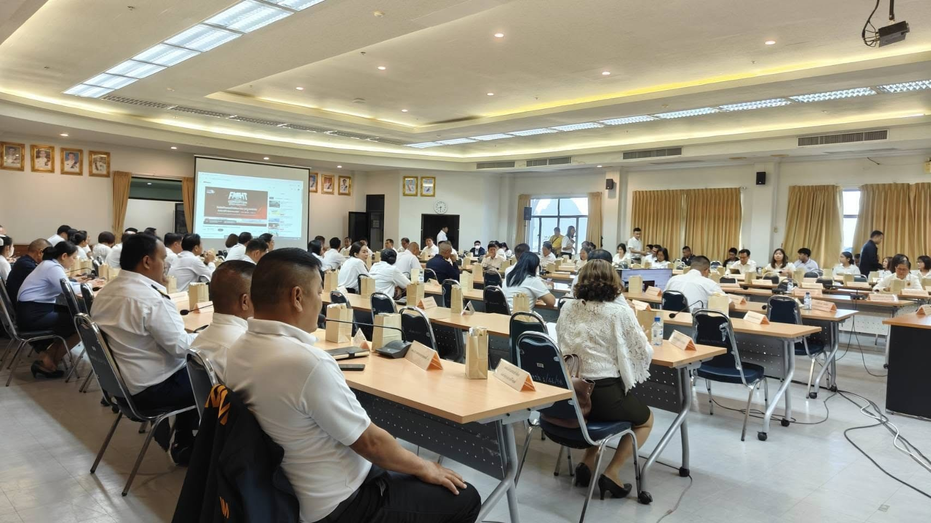

10 ธันวาคม 2567
เมื่อวันที่ 10 ธ.ค.2567 พ.ต.อ.เศรษภัทร ณ สงขลา ผกก.ฯ รรท.ผกก.ตม.จว.ประจวบคีรีขันธ์ ร่วมงานพิธีเปิดนิทรรศการเฉลิมพระเกียรติ "72 พรรษา มหาวชิราลงกรณ์" เนื่องในโอกาสพระราชพิธีมหามงคลเฉลิม พระชนมพรรษา 6 รอบ 28 กรกฎาคม 2567 พร้อมรับโล่เกียรติคุณในฐานะผู้สนับสนุนการจัดนิทรรศการฯ จาก ฯพณฯสุวัจน์ ลิปตพัลลภ ประธานมูลนิธิภาพถ่ายแห่งประเทศไทย ณ ลานเอเทรี่ยม ชั้น G ศูนย์การค้าบลูพอร์ต หัวหิน อ.หัวหิน จว.ประจวบคีรีขันธ์

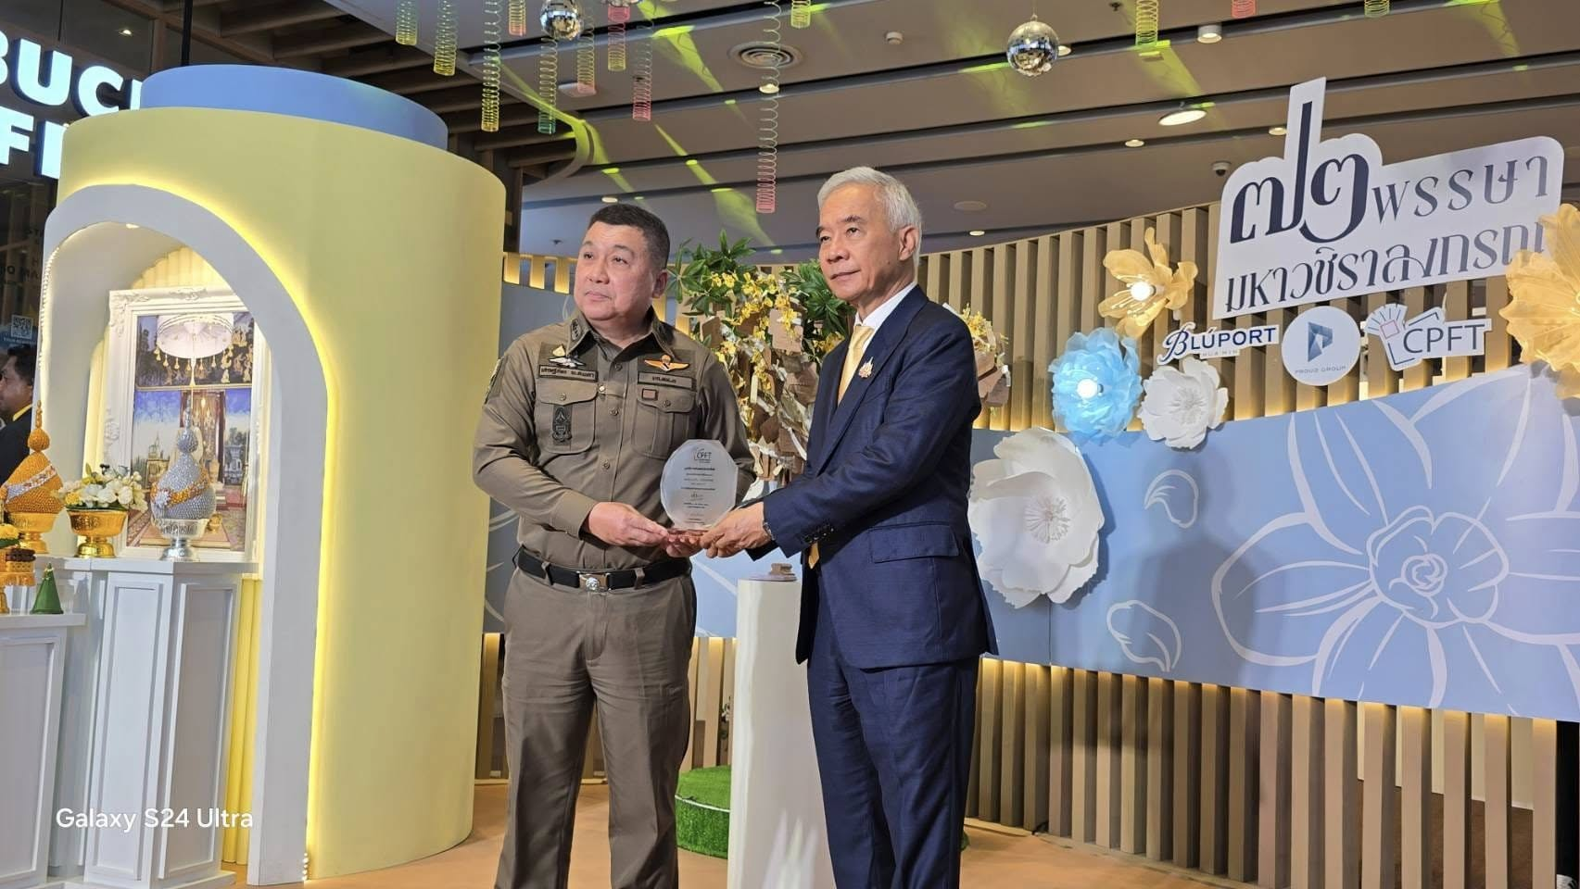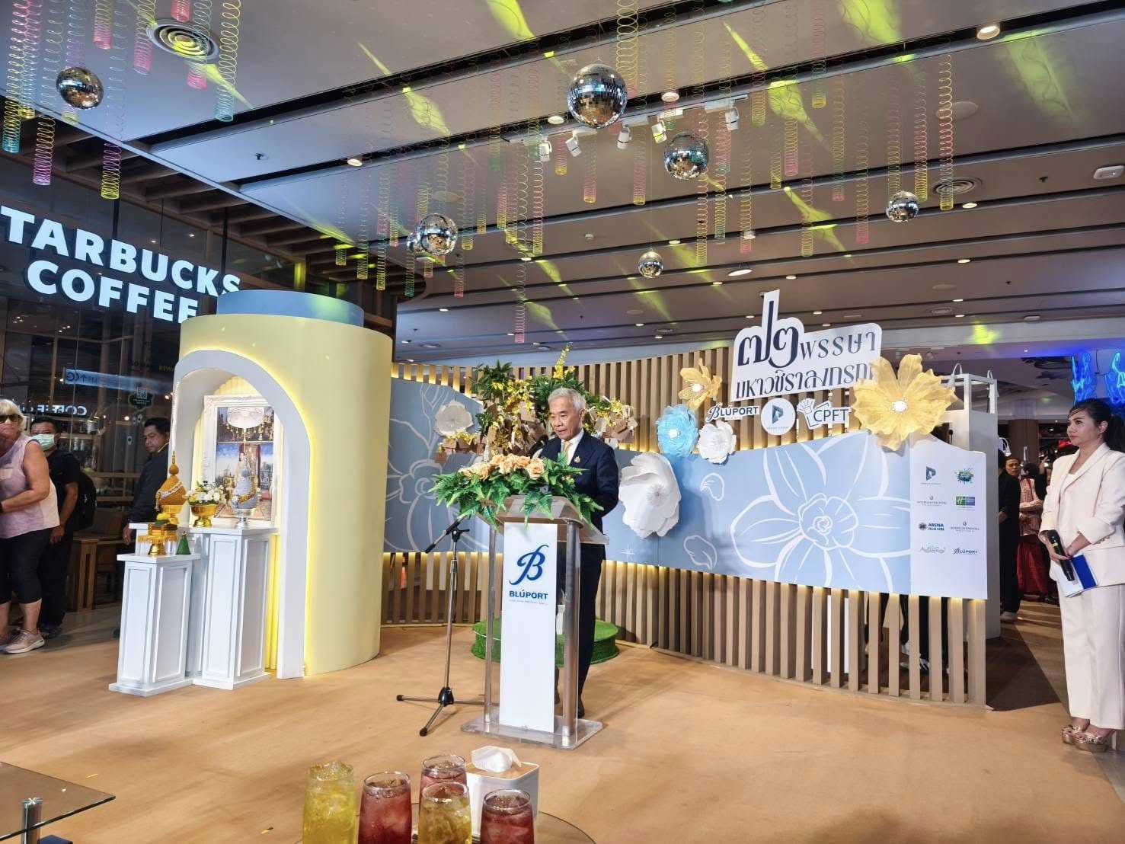

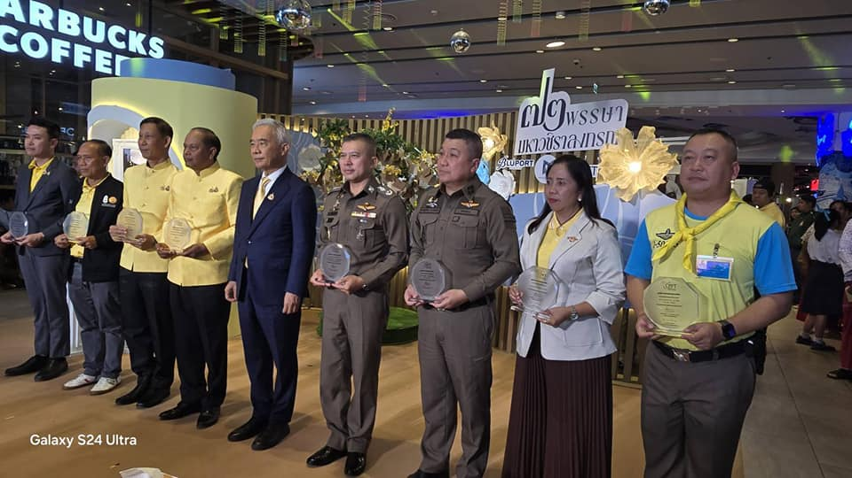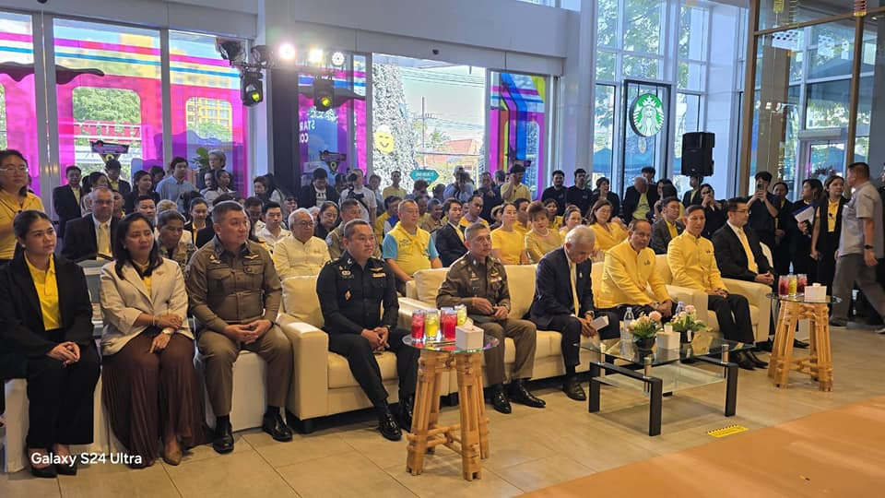

13 ธันวาคม 2567
เมื่อวันที่ 13 ธ.ค.2567 พ.ต.อ.เศรษฐภัทร ณ สงขลา ผกก.ฯ รรท.ผกก.ตม.จว.ประจวบคีรีขันธ์ พร้อมชุดสืบสวน ตม.จว.ประจวบคีรีขันธ์ ร่วมอำนวยความสะดวกและตรวจความเรียบร้อยในการรักษาความปลอดภัยนายกรัฐมนตรี จุดต่างๆ ได้แก่ สถานีรถไฟหนองแก บริเวณศูนย์การค้าบลูพอร์ตหัวหิน ศูนย์ปฏิบัติการ ศปก.ส่วนหน้า โรงแรมอินเตอร์คอนติเนตัลหัวหิน กรณีพรรคเพื่อไทยจัดโครงการเสริมศักยภาพ สส. และบุคลากรทางการเมือง ในวันที่ 13 -14 ธ.ค.2567 ณ โรงแรมอินเตอร์คอนติเนตัลหัวหิน อ.หัวหิน จว.ประจวบคีรีขันธ์

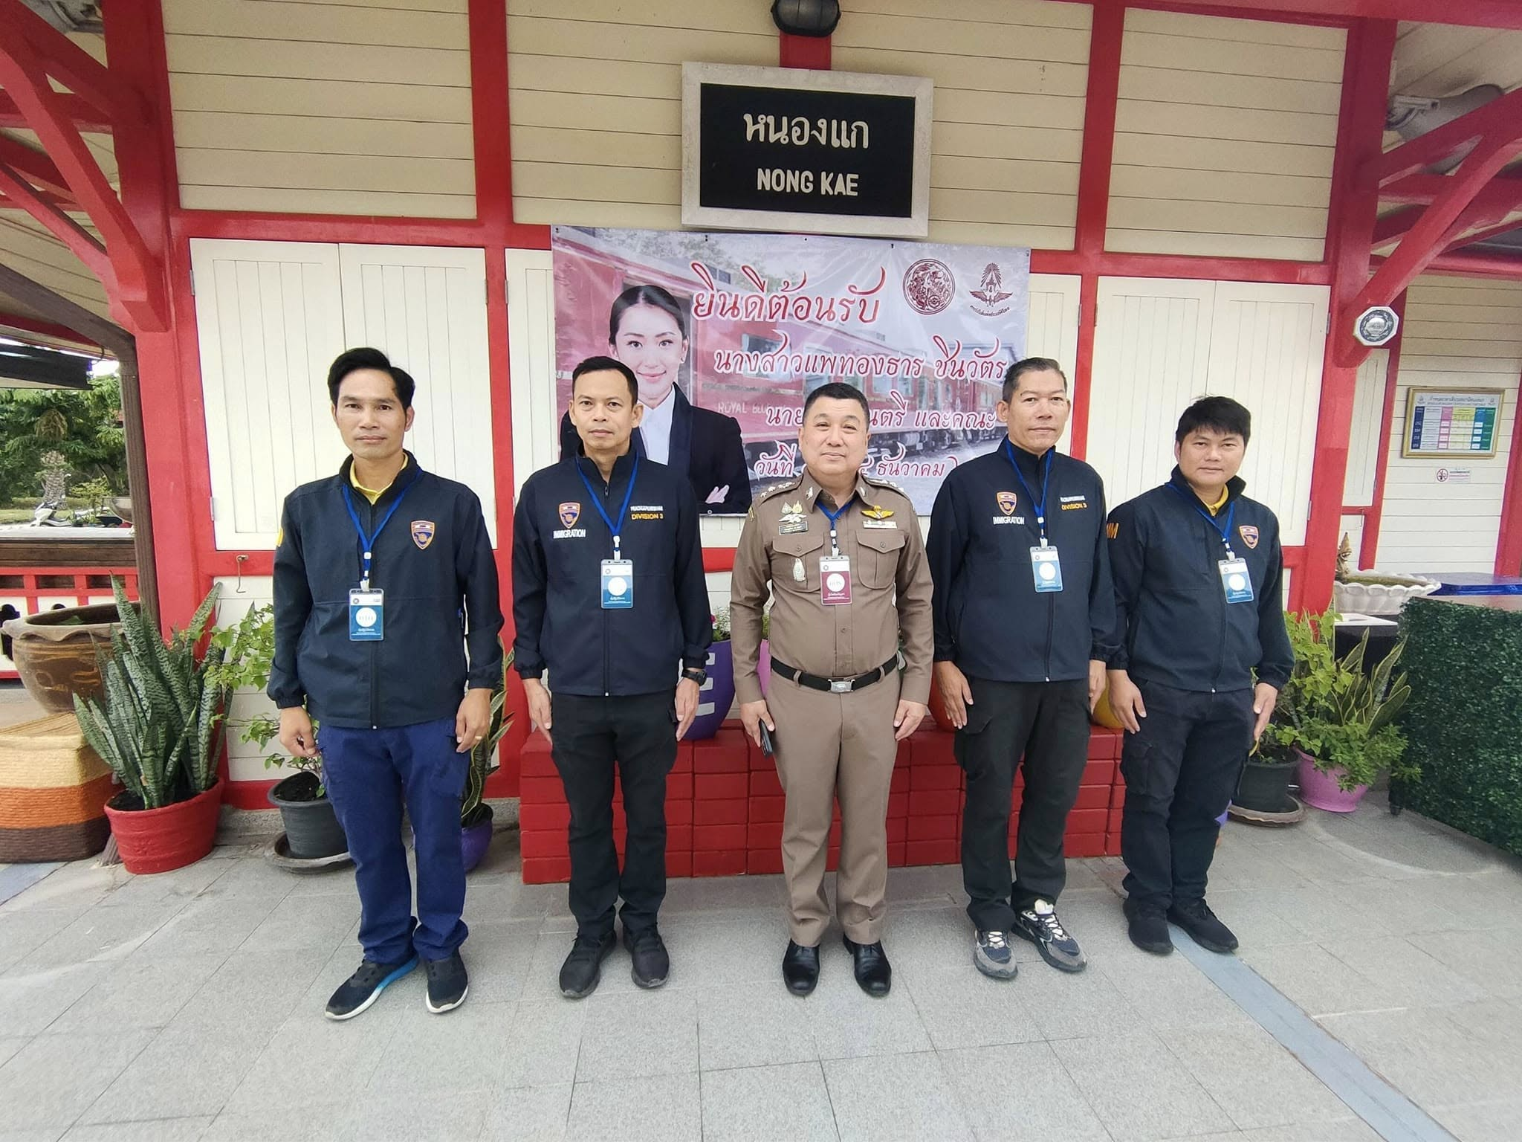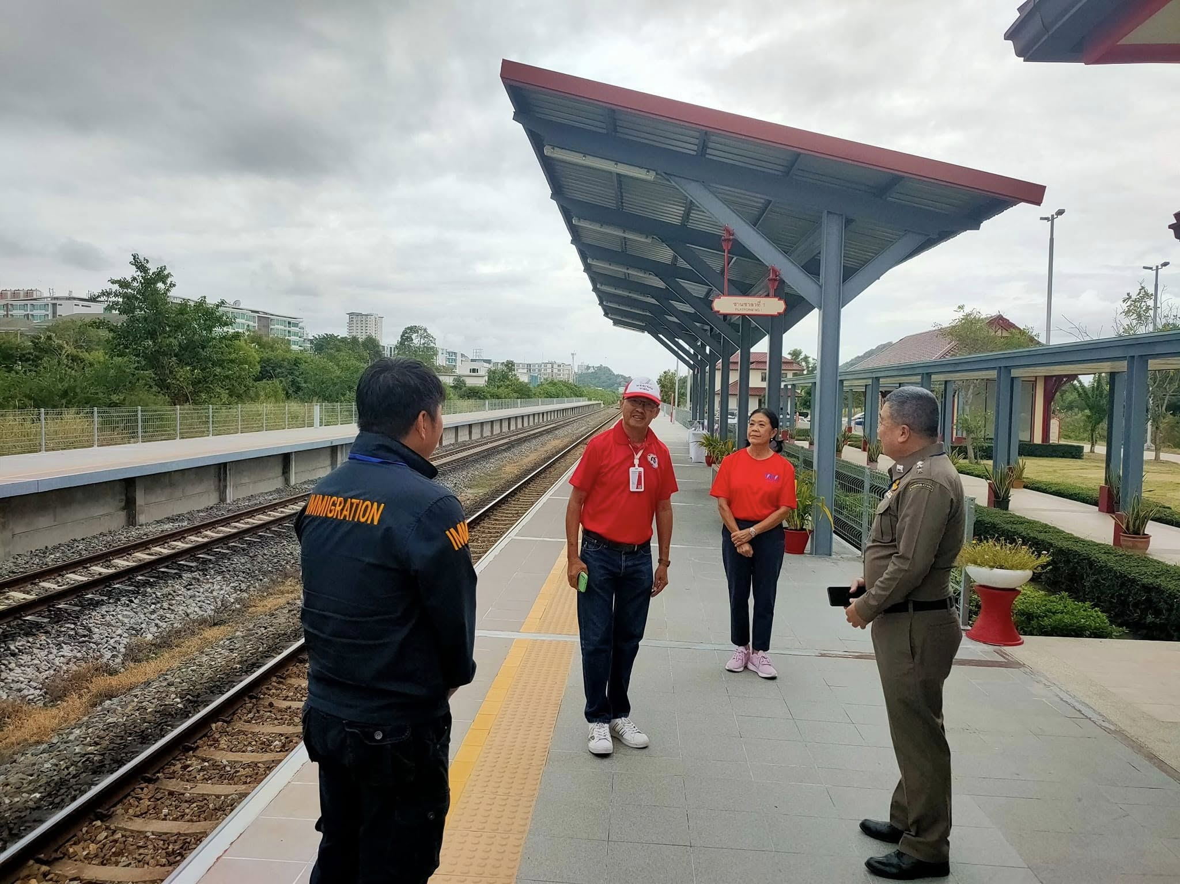

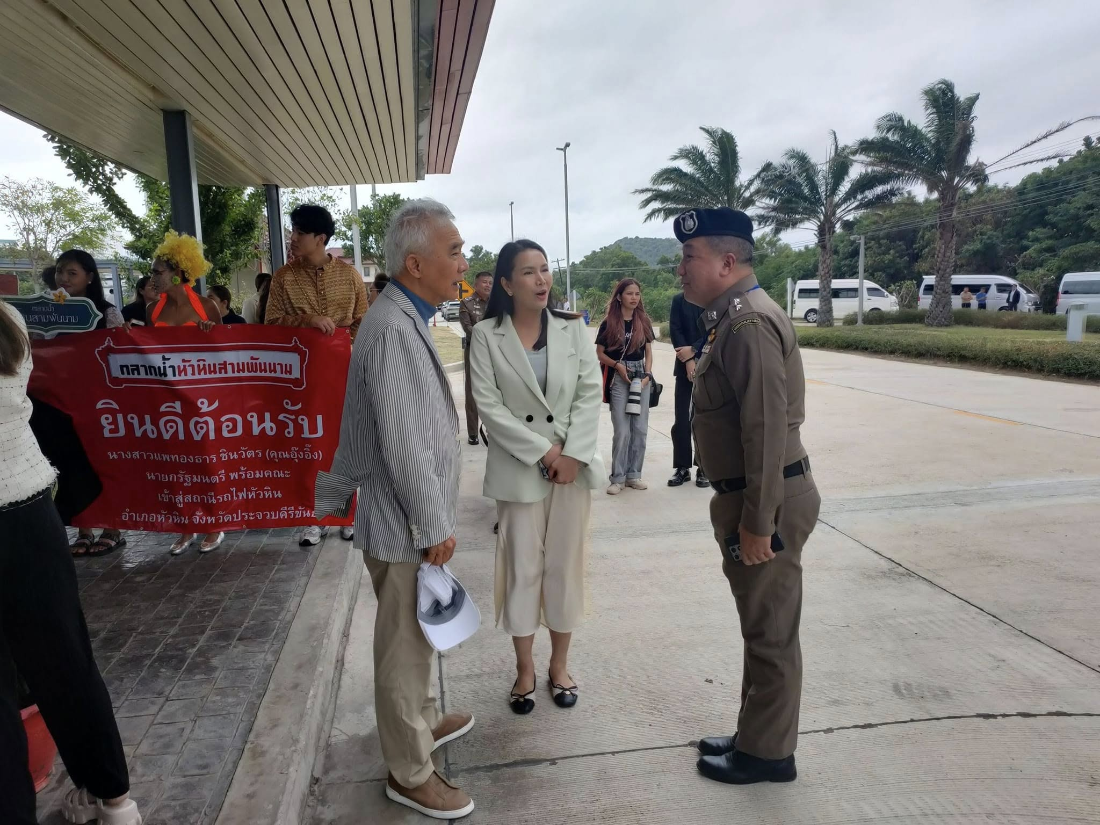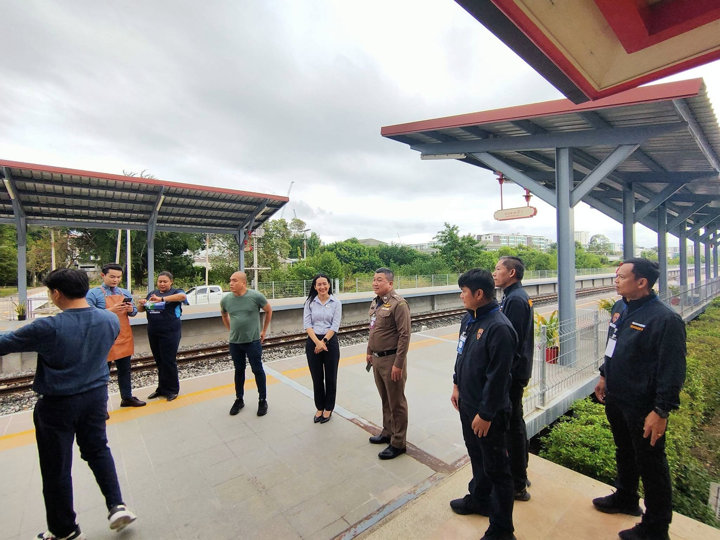

13 ธันวาคม 2567
เมื่อวันที่ 13 ธ.ค.2567 พ.ต.อ.เศรษฐภัทร ณ สงขลา ผกก.ฯ รรท.ผกก.ตม.จว.ประจวบคีรีขันธ์ ร่วมพิธีเปิดงานฉลองครบรอบ 9 ปี บลูพอร์ต หัวหิน และเทศกาลเปิดไฟต้นคริสต์มาส ณ บริเวณลานเดอะสแควร์ ด้านหน้าบลูพอร์ตหัวหิน โดยมี ฯพลฯสุวัจน์ ลิปตพัลลภ อดีตรองนายกรัฐมนตรี เป็นประธานในพิธี.

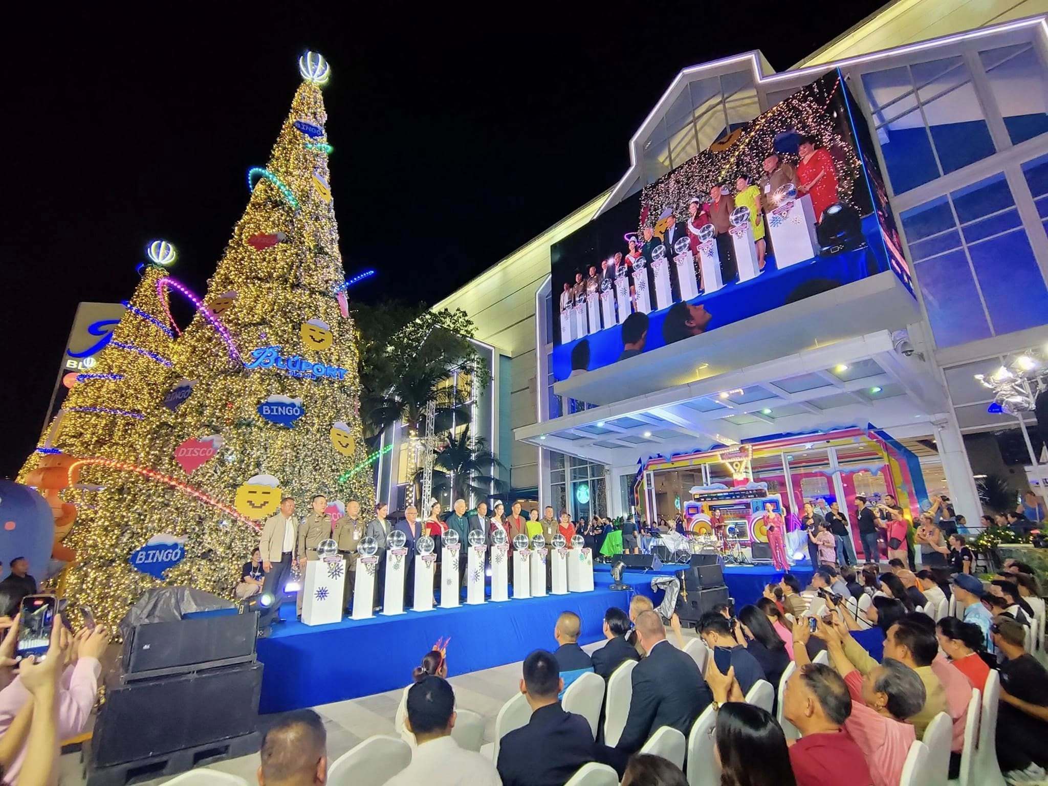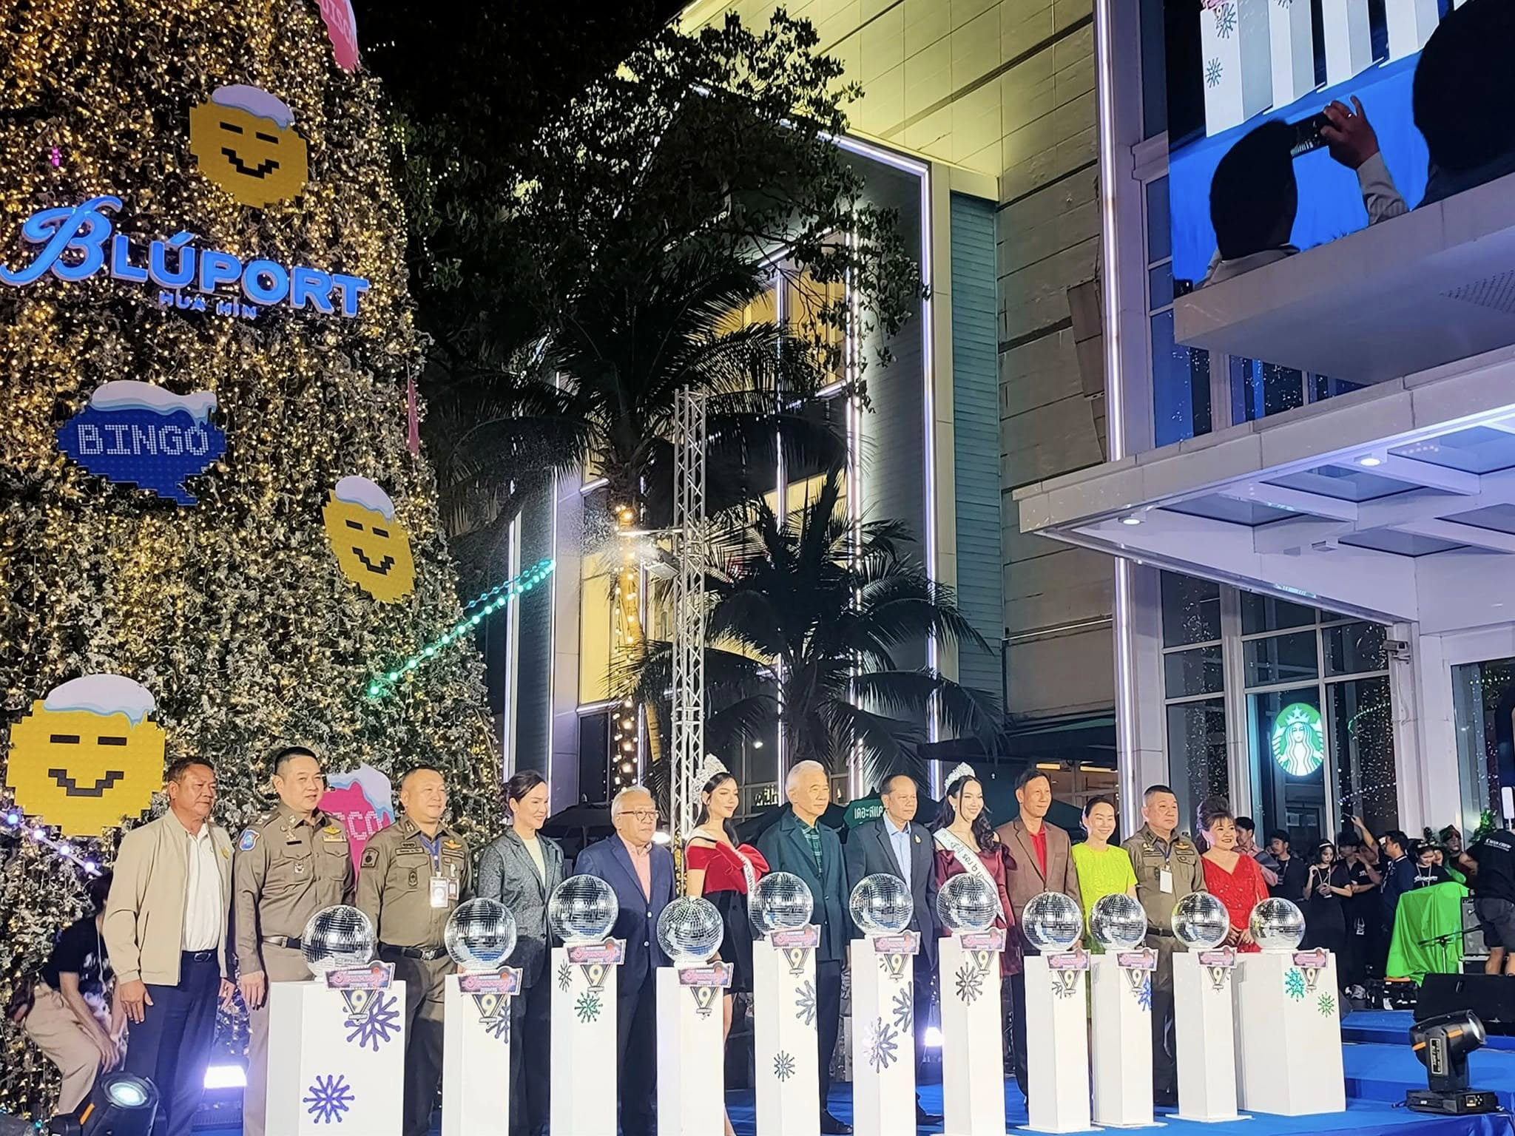

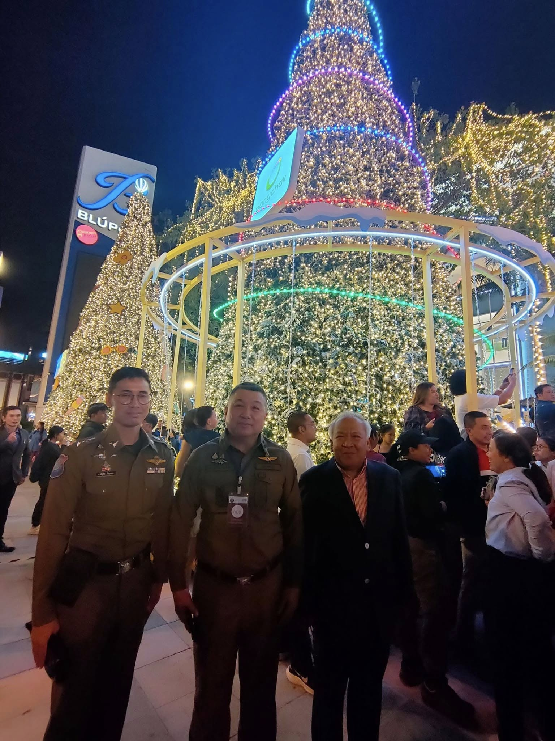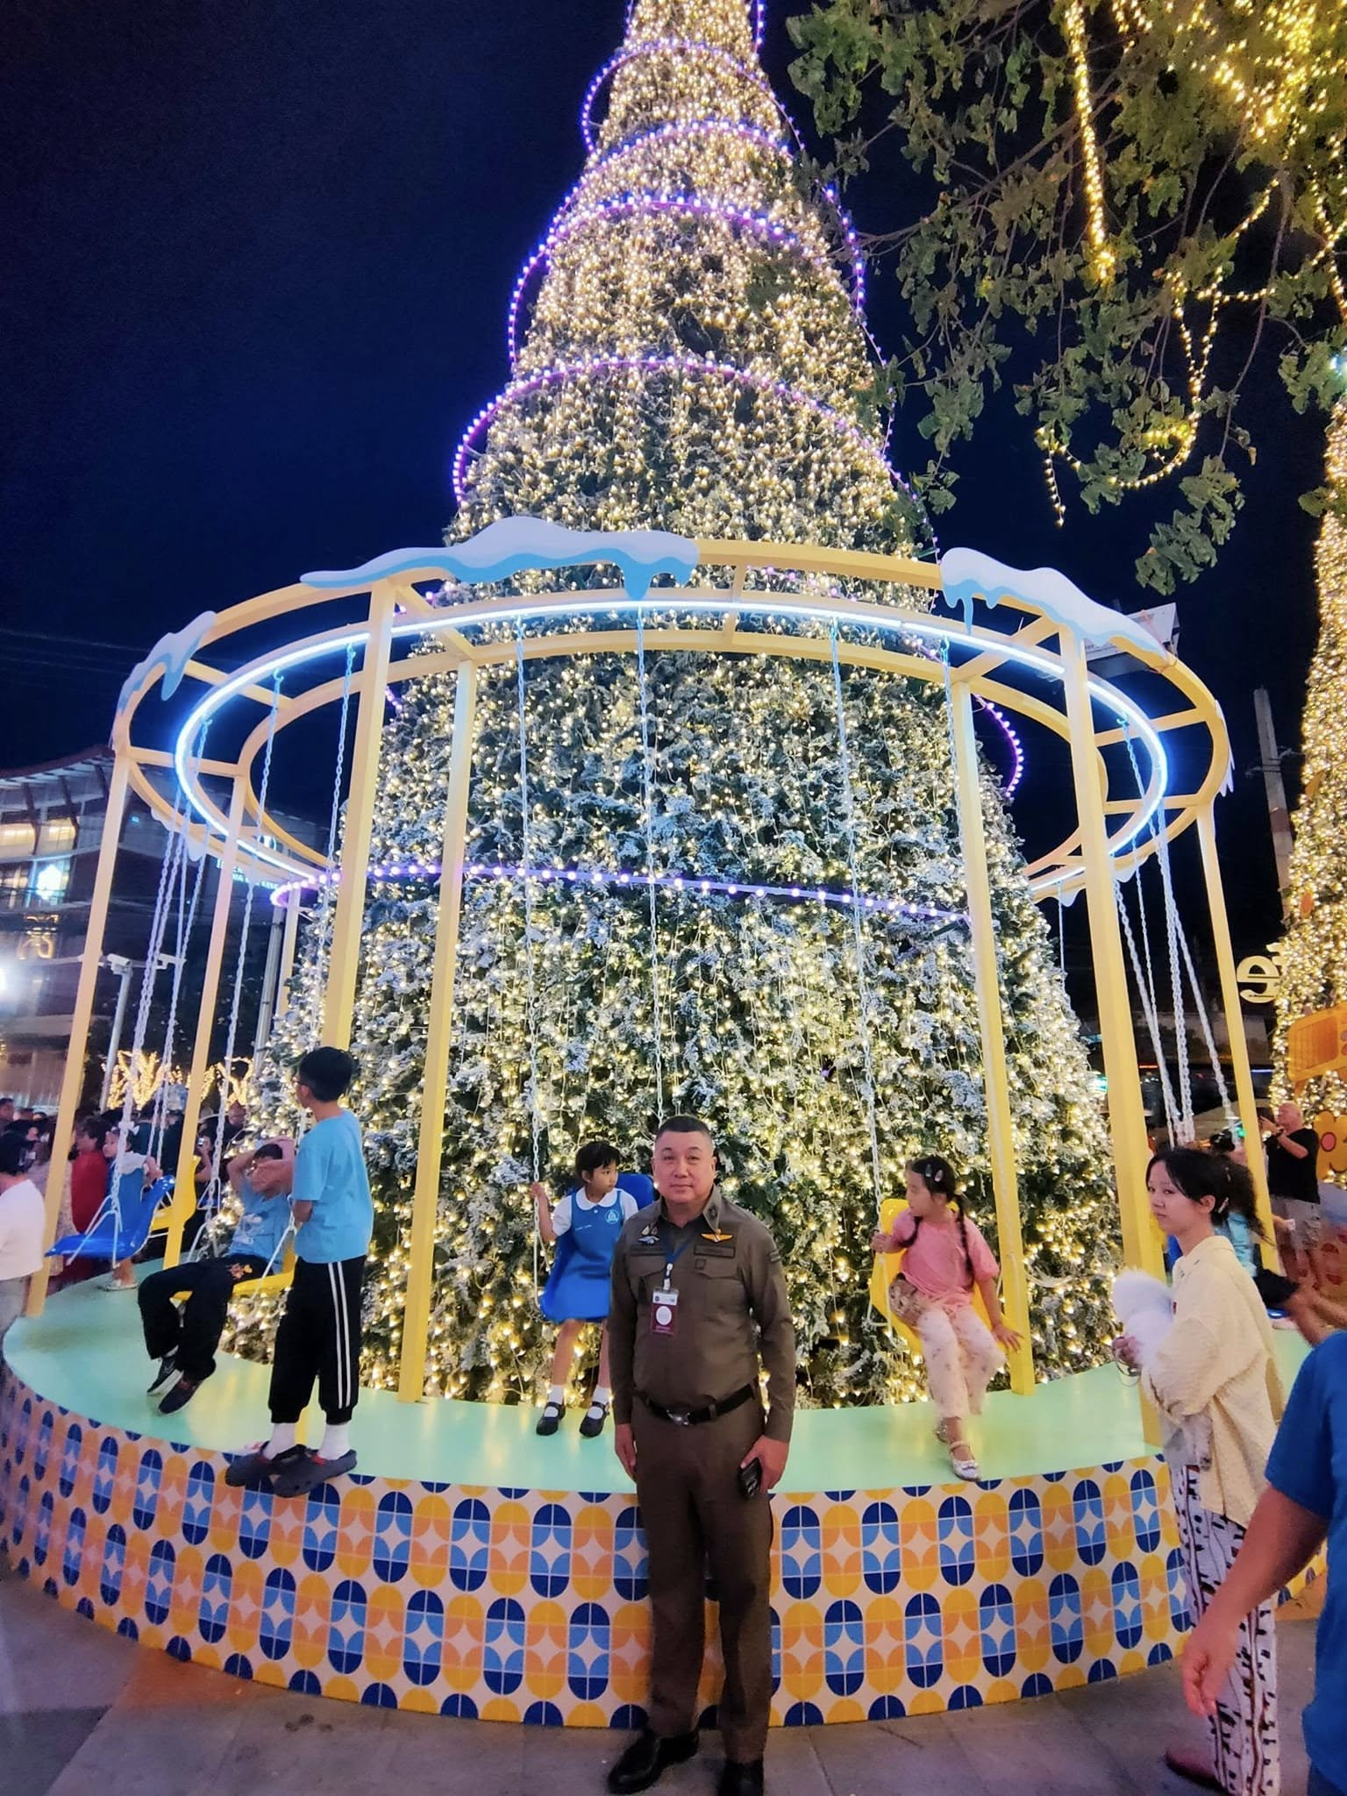

31 ธันวาคม 2567
เมื่อวันที่ 31 ธ.ค.2567 พ.ต.อ.เศรษฐภัทร ณ สงขลา ผกก.ฯ รรท.ผกก.ตม.จว.ประจวบคีรีขันธ์ ร่วมทำบุญตักบาตรข้าวสารอาหารแห้งแด่พระภิกษุสงฆ์ จำนวน 99 รูป ณ บริเวณลานเดอะสแควร์ บลูพอร์ต หัวหิน คณะผู้บริหารและเจ้าหน้าที่ตม.จว.ประจวบคีรีขันธ์ ขอให้ทุกท่านเริ่มต้นปีใหม่ด้วยจิตใจที่เบิกบาน พร้อมรับสิ่งดีๆ ตลอดปี 2568

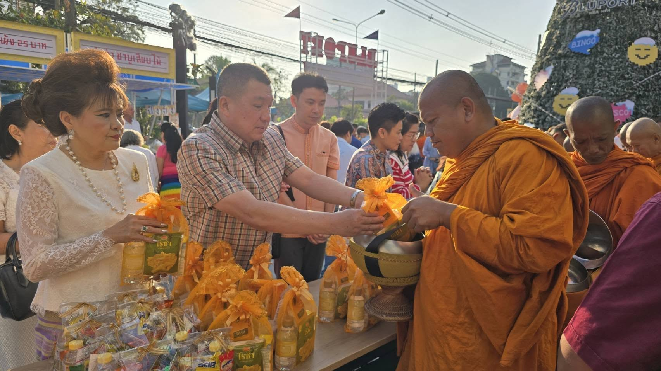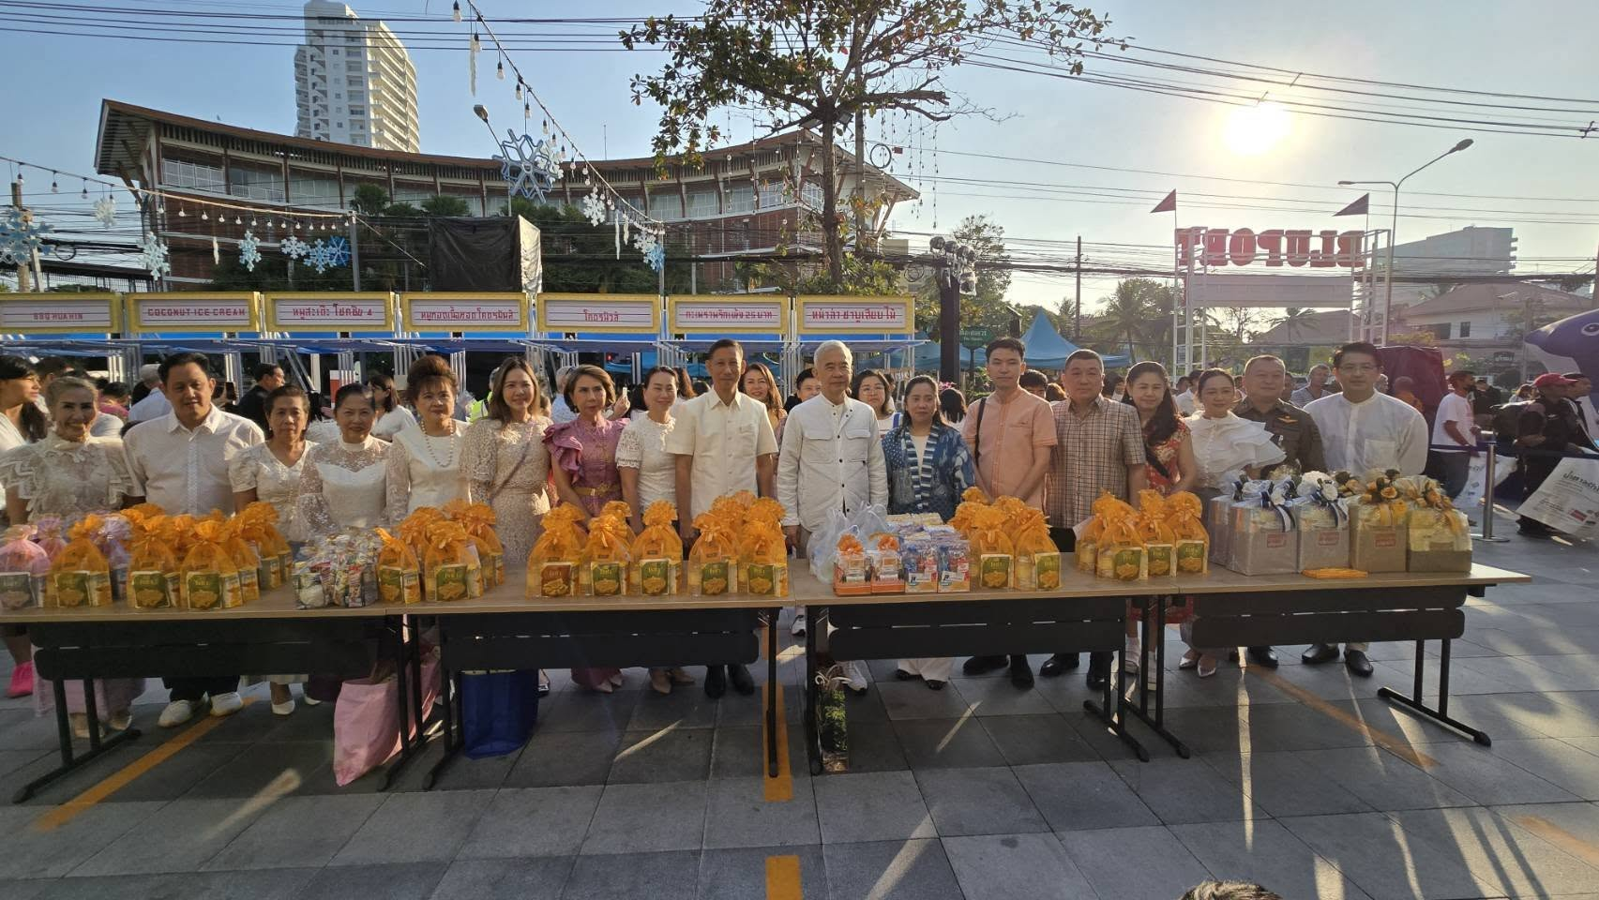

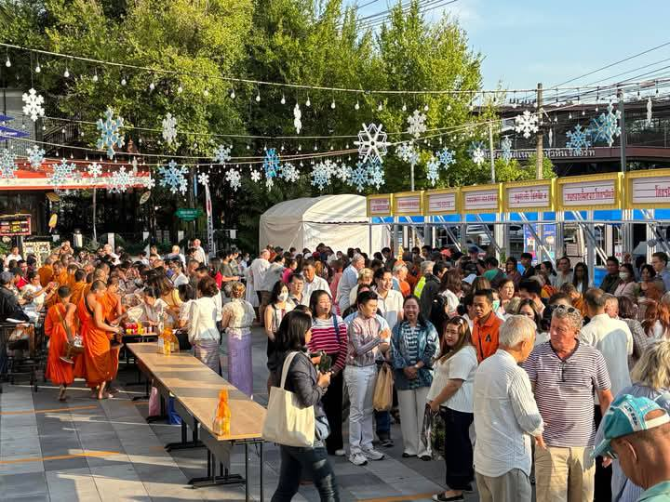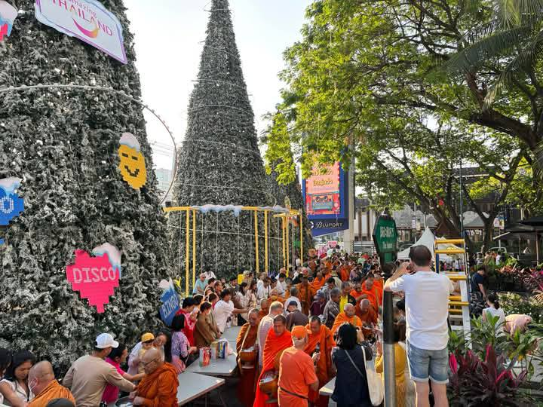

31 ธันวาคม 2567
เมื่อวันที่ 31 ธ.ค.2567 ด.ต.โสภณ แต้มฤทธิ์ เป็นตัวแทน ข้าราชการตำรวจ และลูกจ้าง ตม.จว.ประจวบคีรีขันธ์ ได้มอบเงินร่วมทอดผ้าป่าสามัคคีเพื่อการศึกษา วัตถุประสงค์เพื่อปรับปรุงซ่อมแซมอาคารเรียนที่ชำรุดพัฒนาห้องการเรียนรู้และจัดจ้างครูที่ขาดแคลนเพื่อทำการเรียนการสอนให้เพียงพอ ให้กับโรงเรียนวัดโพธิ์ทัยมณี ( ศิริพรรณพิทยา ) ต.บางจาน อ.เมืองเพชรบุรี จ.เพชรบุรี โดยมี นาง กานดาภร บุตรเจียมใจ ผู้อำนวยการโรงเรียนวัดโพธิ์ทัยมณี ( ศิริพรรณพิทยา ) เป็นผู้รับมอบ.

